dr. Guzsik Tamás
KERESZTÉNY LITURGIÁK ÉPÍTÉSZETE

I.rész: Róma és a keresztény kelet

Bevezetés

A történeti építészet legjelentősebb alkotásai minden korban a szakrális épületek, a templomok voltak. A közel kétezer éves keresztény kultúra mind Európában, mind a többi földrészen a templomépítészet változatos gazdagságát teremtette meg: egy-egy stíluskorszakra a legjellemzőbb alkotás az "Isten háza". Az idő és földrajzi hely függvényében igen különfélék ezek az épületek, nemcsak stílusukban, megjelenésükben, de elrendezésükben, térkapcsolataik-ban is. Még az építészetben valamennyire tájékozott ember is sokszor értetlenül áll e sokféle-ség előtt. S ezt a bizonytalanságot csak fokozza, hogy az elmúlt évtizedekben a szemünk láttára játszódott le jelentős változás éppen a legnagyobb számban előfordló, így legközismertebb katolikus templomok belső tereiben. A II. Vatikáni Zsinat szellemében átalakították a templomok liturgikus terét ill. az új templomokat már ennek szellemében tervezték, építették.
Egy épület alaposabb megértésének a kulcsa az épület funkciójának az ismerete. A lakók száma, összetétele, foglalkozása, egy-egy szokása egy lakásra éppen úgy rányomja a bélyegét, mint egy ipari épületre a benne végzett technológia. A szakrális épületeknél ez a "technológia", meghatározó funkció a liturgia ill. az adott épületben végzett szertartások összessége. Ezeket a követelményeket veszik figyelembe a tervezésnél, ezekre törekednek az átalakításkor. A "liturgia" a szószerinti értelmezésben (léiton, ergon) annyit jelent, mint "közjóra irányuló munka": a papság és a hívek istentiszteleti cselekménye. Ennek építészeti kerete a templom, vagy az egyéb szakrális célú épület. Így a különböző keresztény liturgiák kialakulása, történeti változása eredményezte a különböző templomtípusok, liturgikus terek létrejöttét. A különböző egyházi szerzők liturgiatörténeti munkái - természetesen - a liturgia tartalmi oldalát hangsúlyozzák, tehát főleg az istentiszteleti szövegek, formulák vizsgálatára szorítkoznak. Nem vonva kétségbe ennek elsődlegességét (és a cél érdekében hivatkozva is erre a kutatásra), ebben az összefoglalóban mi mégis a "formai" oldalt, a rítusok különbözőségeit tekintjük át. Az adott mozdulatok, testhelyzetek, mozgások, cselekmények, a szükséges bútorzat és felszerelés a tartalom szempontjából lényegtelenek, ám a közösségi istentiszteletben a rítus külsőségeinek a tartalommal szinte egyenrangú szerepe van. Az építészeti keretet, a liturgikus teret is ennek megfelelően képezik - és képezték - ki a különböző korokban és vallásfelekezetekben.
Az alábbiakban az építészettörténeti-építészeti fejlődést alaposabban megismerni szán-dékozók, de a történeti korok szakrális kultúráját - a dolog természeténél fogva - kevésbé ismerők részére szeretnénk egy segédletet, afféle "szöveggyűjteményt" (helyesebben ábragyűj-teményt) adni. Ez egy-egy korszak és irányzat általános szakrális térigényének az ismertetése után az illető kor (és irányzat) néhány, jelentősnek ítélt emlékét mutatja be, a hozzá tartozott (vagy tartozó) funkció elemzésével. Az eligazodás megkönnyítésére célszerű először a keresz-ténységen belüli különböző vallások és liturgiák kialakulását és kapcsolatát áttekinteni, meg sem kísérelve a vallás-és egyháztörténet többi kérdésének akár csak vázlatos feldolgozását is.A kereszténység leggyakoribb és legfontosabb templomi szertartása az Utolsó Vacsora emlékeze-te, a mise (Szent Liturgia, Szentáldozat, Úrvacsorai istentisztelet, stb.), így a kiindulópont min-den szertartásrendnél ennek a vizsgálata volt. Az egyéb szertartások térigényét csak ehhez kap-csolódva említjük, külön teret szánva az önálló térigénnyel rendelkező keresztelésnek. A rész-ben eltérő, részben idővel felduzzadt rítusok miatt célszerű volt külön tárgyalni a keleti, majd a nyugati liturgiákat. Az első rész - részben önkényesen választott - időhatára az első ezredforduló. Ezen belül a keleti liturgiák lezártnak tekinthetők, hiszen azóta alig változtak, s a belőlük létrejött "uniált" egyházaknál az únió egyik fő feltétele éppen a saját, ősi rítus megtartásához való jog volt. Nyugaton pedig az ezredforduló környékén kezdett egységessé válni a liturgia. Ennek napjainkig tartó fejlődését, valamint a nyugati egyházzal nem közösséget vállaló reformált egyházak szertartásrendjét és építészetét a második és harmadik rész tartalmazza.

l. Keresztény vallások és liturgiák kialakulása

A kereszténység kialakulásától kezdve a vallási élet meghatározója volt az összejöve-tel, a közösségi istentisztelet. Ennek tartalma (imádkozás, éneklés, felolvasás, magyarázat, va-lamint az Utolsó Vacsora emlékezete, megismétlése) nagyjából azonosan fejlődött, ennek kül-sőségei, megtartási formái már korán helyileg eltérő módon alakultak. "Kötelező csak az, amit az Úr rendelt el, és az, ami mindenhol szokásban van. Egyébként mindenki ahhoz a helyi szokáshoz alkalmazkodjék liturgikus kérdésekben, ahol éppen tartózkodik." - tanította Sz. Ágoston (354-430). Ez szinte mottója is lehetne a különféle rítusok vizsgálatának. A rítus, egészen általános meghatározás szerint a vallási közösség istentiszteletében a külső, látható megnyilatkozásoknak az összessége, és annak az illetékes egyházi hatóság által jóváhagyott rendje. Ebben az értelemben az istentisztelet a hit kifejeződése, gyakorlati megnyilvánulása. A gyakorlatban ezt a kereszténység első századaitól kezdve másképpen értelmezték nyugaton és keleten. A szűkebb, nyugati értelmezés szerint a szertartásrend (ordo) szabályait, előírásait értették alatta. Az elismert, és a törvény ereje által érvényessé vált rend a rítusban élő közösség egységének és elkötelezettségének a kifejezője. Megtartása kötelező erejű, mert az egység formaátadó ereje érvényesül benne. Az értelmezésben kicsit benne van (vagy beleérezhető) a római szellemiség, lelkiség, a belsőben és külsőben (tartalomban és formában) megnyilvánuló racionalizmus, egyfajta egységesítési törekvés (kezdetben nem elsősorban hatalmi-igazgatási téren). Kelet értelmezése szerint a rítus tágabb fogalomkört jelöl: nem csak a szertartási szabályok rendjét, hanem a hitvallás egészét, a teológiai gondolkodásmódot, magát az egész keresztény életformát is jelenti. Ilyen értelemben a rítus megtartása, megőrzése a keleti (hellenisztikus) közösségek számára fontosabb volt, jobban ragaszkodtak és ragaszkodnak hozzá, mint a nyugati kereszténység. Nyugaton az egyes nemzeti egyházakban kialakult rítus-változatokat igen korán felváltotta a közös és általános érvényű "római ordo". A helenizmus kultúrájában már bizonyos egységbe foglalt keleti nemzeti kultúrkörök a kereszténységben is megtartották sajátosságaikat, s ezeket érvényesítették és fejlesztették tovább a liturgikus csoportok kialakításában. Kezdetben egy-egy egyházközség (episzkopátus, püspökség) maga alakította ki a liturgiáját, idővel ezek átvették a vezető egyházközségek (metropóliák, patriarchátusok) szertartásrendjét. Így a III.századtól már liturgia-csoportokról beszélhetünk, anélkül, hogy ez bármilyen teológiai, dogmatikai (tartalmi) eltérést takart volna. Ebből következően a rítus-csoportok, rítus-közösségek nem jelentettek önállósuló egyházrészeket.
A kereszténység első 300 évében mind a dogmatikai, mind az egyház-szervezeti kérdé-sek másodrendűek voltak a legfontosabb tartalommal szemben. Az apostoli küldetés: "Menje-tek el tehát, és tegyetek tanítványommá minden népet" (Mt.28,l9.) tehát az örömhírdetésre (evangelion) vonatkozott, majd a kereszteléssel végződött, s belső tartalma a kenyértörés (artoklaszia, eukharisztia) volt. Rövid időn belül a Római Birodalom minden fontosabb pont-ján, sőt a birodalom határain túl is keletkeztek kisebb-nagyobb keresztény közösségek. A térí-tést végző apostolok hatalom-átadása (apostolica successio) nyomán egy-egy közösségen belül kialakult az egyházi rend, a klérus hármas tagozódása. Minden város egyházközségét saját püs-pöke (episzkoposz) kormányozta a preszbyterek (papok) és a diakónusok (segédpapok, szol-gálattevők) segítségével. A környező vidék a város egyházától függött. Ez a hierarchia az I. század végére széleskörűen elterjedt, sőt alapjaiban már a jeruzsálemi apostoli egyházban is találkozunk vele. Itt az apostolok testülete kormányozott, s ebben - Jézus szándéka szerint - Péter apostolnak bizonyos vezető szerepe volt: "te is, ha majd megtérsz, erősítsd meg testvéreidet" (Lk.22,32.). Ugyanakkor apostoltársainak beszámolni tartozott (Ap.Csel.ll,l-l8.). Ez a szinodiális jelleg érvényesült az apostolok jeruzsálemi első "zsinatán", 49-ben (Ap.Csel.l5.). A következő két és fél évszázadban ilyen "egyetemes" zsinatra nem került sor, nem kerülhetett sor. A különböző helyeken különböző időben fellángolt keresztényüldözések fokozott szerephez juttatták a helyi egyházközségeket, vagy ezek kisebb tanácskozásait, a helyi zsinatokat. Ezeken változatlanul a legfontosabb feladat a térítés és a gyülekezetek létért való kűzdelme volt. Az elvont teológiai-dogmatikai értelmezésbeli különbségek ilyen körülmények között háttérbe szorultak. Pedig a "tanítás" eltérő értelmezése miatt már az apostoli idő zsidó-keresztényeinek körében is alakultak ki különböző mozgalmak (ebioniták, elchasaiták, nazarénusok). Ezeket a gnosztikus bölcselet változataiból kiinduló hitbeli támadások követték (pl. manicheizmus). A III. század végére az apologéta-egyházatyák és az ókeresztény katechéta-iskolák (Alexandria, Antiochia) a keresztény teológia alapjainak kiművelésével vették fel a harcot a különböző tévtanításokkal szemben. A nagyobb horderejű, az egyház teológiai egységét megbontó vallási vitákra, irányzatokra csak az üldözések elmúltával, a IV. században került sor. Az egyházszervezet kérdésében csírájában már megjelentek az egyes gyülekezetekben eltérő vezetési "modellek": egy demokratikusabb (palesztínai, zsidó-keresztény) és egy centralizált (hellenisztikus) változat. Ez az istentisztelet végzésében, a liturgiában is nyomot hagyott: keleten a preszbyteriális (testületi), nyugaton az episzkopális (egyszemélyi) liturgia-végzés lett a fejlődés útja.
Nagy Konstantin császár (306-337) a 313-ban kiadott Milánói Ediktummal lehetővé tette a kereszténység nyilvános működését, egyszersmind reprezentatív szakrális építészetének a kialakulását is. A következő két, "Aranykor" néven jelzett évszázadot az egyházigazgatás megszilárdulása, az egyházi hierarchiák (patriarchátusok) véglegesedése jellemzi. Ugyanakkor ez az "egyetemes zsinatok kora" is, amikor a különböző eretnekségek kialakulása ill. elítélése nyomán Keleten önálló (autokephál) egyházak jöttek létre. Ebben a politikai tényezőknek (a Nyugat-római birodalom hanyatlása, Bizánc hegemonisztikus törekvése Keleten, népvándorlás) is szerepe volt.

Az arianizmust (az Atyaisten és Jézus egylényegűségét tagadó tanítás) a 325-ös (I. Egyetemes) Nikaiai Zsinat elítélte. A tanítás főleg a gótok körében élt tovább, esetenként (pl. Ravenna) önálló liturgiát is kialakítva. Ez az egykori ariánus liturgia még a XV. században is föllelhető volt pl. a Krim-félszigeten.
A nesztorianizmus Sz.Mária Istenanyaságát vitatta, ezt a 43l-es Epheszoszi Zsinat ítélte el.
A nesztoriánusok hozták létre - Edessza központtal - a szír-kháld (keleti szír) egyházat (és liturgiát). Ennek indiai térítési területén (Malabár-part) 525 körül létrejött az indiai Malabár egyház.
A monofizitizmus Krisztus egyetlen (isteni) természetét tanította, ezt a 45l-es Chalkédoni Zsinat ítélte el. Ekkor vált külön az Antiochiai Patriarchátuson belül a nyugati szír (jakobita) egyház 453-ban, ennek indiai térítése nyomán a Malankár egyház. A monofizitizmust tette magáévá - politikai okokból az egyetemes zsinatoktól elszigetelődött - Örmény egyház (506-tól), valamint - részben hatalmi okokból - az Alexandriai Patriarchátus egy része (Kopt egyház) 45l-től, majd ennek térítési területén az Etióp egyház. Az ősi patriarchátusok Bizánchoz hű maradt (ortodox = igazhitű) híveit "melkiták"-nak nevezik, ezek a liturgiájukban is Bizánchoz kötődnek.

Ezek valamennyien önálló (autokephál) egyházak lettek, önálló liturgiával. A közép- és újkor folyamán ezek egy része újra egyesült a római ill. a bizánci egyházzal (ú.n. uniált egyhá-zak). Úniójuk föltétele azonban minden esetben az ősi szertartásrendjük, liturgiájuk megtartása volt, ma is ezt tartják.
A bizánci és a római egyház között a szakadás l054-ben következett be (skizma), részben teológiai (filioque vita), részben politikai (bolgár térítés, nyugati császárság létrejötte) okokból. Ettől kezdve a nyugati egyház magát katolikus-nak (= egyetemes), míg a keleti orto-dox-nak (= igazhitű) nevezi.

A keresztény egyházak felekezeti különválását, teológiai és liturgikus kapcsolatát, "származási rendjét" a mellékelt táblázat szemlélteti. Az egyes egyházaknak a liturgia és a liturgikus térigény megértéséhez szükséges bővebb ismertetését az egyes liturgiák tárgyalásánál adjuk, míg a nyugati egyház fejlődését, szakadásait (reformáció), a római egyház legújabbkori liturgikus megújulását a II-III.rész-ben elemezzük.

A következőkben a liturgiák és szakrális terek vizsgálatánál abból kell kindulni, ami közös, és minden keresztény istentisztelet alapeleme: az Utolsó Vacsora ill. annak emlékezete.

2. A keresztény szakrális építészet kialakulása
2.1. Az "Utolsó Vacsora liturgiája"

Jézus jeruzsálemi Utolsó Vacsorájának ismert leírásaiban (Mt.26,26-28., Mk.l4,22-24.,Lk.22,l9-20., l.Kor.11,23-25.) szerepel a keresztény liturgiákat létrehozó alapmondat: "Ezt cselekedjétek az én emlékezetemre". Amit cselekedni kellett: a vacsora egyes elemei, a kenyér-törés, a kenyér és a bor kiosztása, hálaadó ima. Magáról a vacsoráról megállapítható, hogy annak kerete a zsidó húsvéti emlékvacsora, a Széder-lél-Peszáh volt, benne a zsidó családi rítus minden fontosabb elemével (Kiddush, Haggada, Hallel, Birkát-Hámázón). Az egyiptomi fogságból szabadulás emlékére minden év Niszan hó l4-én este a zsidó családok kötött szertar-tású vacsora keretében ülték meg az ünnepet. Más utalások szerint (pl. Jn.18,28.) Jézus vacso-rája egy nappal korábban történt, tehát valamiféle anticipált (elővételezett) húsvéti vacsora volt. A húsvéti jelleget bizonyítja, hogy Jézus a tanítványaival az ünnepekre (Peszáh) ment Je-ruzsálembe, hogy esti étkezés volt, hogy a kenyér megtörése a vacsora közben történt, hogy egy közös serlegbe töltött bort ittak, hogy az étkezést hálaadó énekkel fejezték be. Így több volt, mint a Haburáh, a baráti körben elköltött egyszerű vacsora.

A Széder, a húsvéti vacsora zsidó családi szertartás, mind étrendje, mind lefolyása kötött. Az asztalnál a családfő ünnepi áldást (Kiddush) mond, s az első kehely borral köszöntik az ünnepet. Előételként kharószet mártást és keserű salátákat ettek. Ezt követte a Haggada. A család legifjabb tagjának kérdésére a családfő elmondta az Egyiptomból való szabadulás történetét (2.Móz.l2-l5), a Kis Hallelt (dícsérő zsoltárok első része, Zs.ll2-ll3,l-8.) énekelték, majd elfogyasztották a második kehely bort. A főétke-zés kezdetén a családfő megtörte és kiosztotta a kovásztalan kenyeret, ezt elfogyasztották az egybesűlt húsvéti báránnyal. A vacsora végén a harmadik kelyhet ürítették, a családfő hálaadó imát (Birkát hámázon) mondott és a nagy Hallelt (dícsérő zsoltárok második része, Zs.ll3,9-ll7. 29., l35. - a Vulga-ta szerinti számozás szerint) énekelték. Ezt, mint egyik legősibb hagyományt a zsidók folyamatosan megtartották és megtartják.

Itt mindjárt meg kell jegyezni, hogy a Széder bizonyos elemei (pl. a Kiddush) a zsinagó-gai nyilvános istentiszteletben is megtalálhatók, de alapvetően családi szertartás. Amikor az Utolsó Vacsora emlékére tartott keresztény összejövetel kialakult, sokáig megőrizte ezt a csa-ládi-közösségi jellegét. Ugyanakkor megfigyelhető, hogy már a legelső keresztény gyülekeze-teknél is az anamnészisz (emlékezés) parancsa ("Ezt cselekedjétek...") magára az eukharisztiá-ra (a szent cselekményre), és nem a teljes lakomára vonatkozott. Így kezdettől elkülönült a csak évenként egyszer tartható Szédertől, de fokozatosan elkülönült a Haburáh-tól is - bár kezdetben tényleges étkezéssel volt kapcsolatban.
Az első, és megismételhetetlen keresztény liturgia, az Utolsó Vacsora építészeti kerete nem ismert. Leírásból tudjuk, hogy Jeruzsálem déli részén, az Esszénus-kapuhoz közel állt János és Márk apjának a háza, ahol az Utolsó Vacsora megtörtént. A Jeruzsálemben jelenleg ilyen néven szereplő helyiség a XII-XIII.századi lovagrendi építészet terméke, és csak a kegyes emlékezet ruházta föl az "Utolsó Vacsora terme" névvel.

2.2. Az első keresztény istentiszteletek és építészeti keretük

Az apostolok és az első jeruzsálemi keresztények számára a zsidó ceremoniális törvé-nyek Jeruzsálem pusztulásáig (Kr.u. 70.) adottak voltak, azokat maguk is megtartották. "Napról napra állhatatosan, egy szívvel, egy lélekkel voltak a templomban, és amikor házanként megtörték a kenyeret, újjongással és tiszta szívvel részesültek az ételben." (Ap.Csel.2,46.). Így az anamnézis parancsa, melyet "kenyértörésnek" (klaszisz tou artou) neveztek, a zsidó rituális szokásokkal párhuzamosan, de azoktól függetlenedve teljesült. Eleve szükséges volt a húsvéti vacsorától való szertartásbeli elkülönülés, hiszen azt a zsidók csak évenként egyszer végezték. Hasonló volt a helyzet a Jeruzsálemen kívüli első zsidó-keresztény gyülekezeteknél. A troászi közösség pl. "a hét első napján összegyűlt kenyértörésre" (Ap.Csel.20,7.), vagy "állhatatosan kitartottak az apostolok tanításának megtartásában, a közösségben, a kenyértörésben és az imádságban" (Ap.Csel,2,42.). Ez az utalás - spontán módon - már magában hordozza a később rögződő mise-liturgia fontosabb elemeit: tanítás, közösség (közös felajánlás), kenyértörés (és szétosztás), hálaadó ima. Találunk utalásokat a lakomával (Haburáh) együtt tartott eukharisztiára is (pl. l.Kor.ll,l7-34.). Itt élesen meg kell különböztetni a két liturgikus összejöveteli formát, az "Úr Vacsoráját" (küriakon deipnon) és a "szeretetlakomát" (agapé).

Az agapé az első keresztény gyülekezetek összetartozásának és karitatív készségének a megnyil-vánulása. Lakoma, melyen a hozott élelmeket közösen fogyasztják el, és a szegényeket is megvendé-gelik belőle. Párosulhat (és gyakran párosult) kenyértöréssel, eukharisztiával is, de a kettő tartalmilag elkülönült. Kopt hagyomány említi ugyan az anamnézis parancsában együtt az "emlékezetemet és az agapét", de ez kizárólag a Húsvét éjjeli szertartásra vonatkozó utalás. Egy másik hagyomány szerint (Hippolytus: Traditio Apostolica) Húsvét éjjelén az újonnan keresztelteknek tejet és mézet adtak (mint "gyermekek eledele") a szertartás keretében. Azonban ez sem hozható kapcsolatba a teljes húsvéti lakoma rituális ismétlésével, s nem bizonyítja, hogy az agapé és az eukharisztia kötelezően együtt szerepelne.

A II. század elejére az apostoli térítések valamennyi színhelyén - többé-kevésbé egyforma módon - kialakult a liturgikus "szkéma", mely az Utolsó Vacsora stilizált, lényeges elemeit tartalmazza: a kenyér és a bor előkészítése, hálaadó ima, a kenyértörés és az anamnézis, majd a kenyér és a bor szétosztása. A cselekményre Antiochiai Sz.Ignác (110.k.) használta először az "eukharisztia" (= hála-felajánlás) elnevezést. A szertartás időpontja is függetlenedett a vacsoraidőtől: a keresztény (zsidó) hét első napján, vasárnap, a kora reggeli órákban végeztek eukharisztiát. Mivel ez a nap a római naptár szerint munkanap volt, így a kötelező napi elfoglaltságtól független időpontban lehetett csak összejönni. Az i.sz. 49-ben tartott jeruzsálemi apostoli zsinaton Sz.Pál elveit fogadták el, hogy t.i. a Krisztus-követéshez nem feltétlenül szükséges mindenkinek előbb "zsidóvá válni", azaz a Mózesi Törvényeket (körülmetélés, bőjt, szokások) átvenni. Ennek ellenére az apostolok gyakorlata, és több korai gyülekezet zsidó-keresztény jellege miatt számos zsinagógai, azaz zsidó rituális elem került a korai liturgiákba.

A zsidó istentisztelet két színtéren folyt. A templom alatt kizárólag a jeruzsálemi salamoni templomot értették, ahol a leviták a Tóra szellemében végezték az áldozatokat (3.Móz.l-l7.,21-24.). Itt jöttek össze évenként a Peszah megünneplésére a zsidó törzsek képviselői, tagjai. Emellett minden településnek volt zsinagógája, azaz imaháza. Ezt nem tekintették a "templommal" azonos rangúnak, itt áldozat-bemutatást nem végeztek. Az éppen Jézus korában virágzó rabbinus gyakorlat szerint a zsinagógákban őrizték a szent tekercseket, a Mózes könyveit tartalmazó Tórát és a próféták iratait. A szombati és ünnepnapi délelőtti istentiszteleten (Múszáf) ezek egy-egy szakaszát felolvasták és magyarázták, a délutáni (Minhá) és az esti (Máárív) imaórákon a zsoltárok és imák elmondását bizonyos kötött szövegformák jellemezték. Ilyen elemek a korai kereszténység szövegeiben is szereplő beköszöntések (Az Úr legyen veletek, Béke veletek), felhívások (Könyörögjünk, Adjunk hálát), az "Amen", a "Hozsanna" vagy az "Alleluja" fordítás nélküli átvétele, valamint az egyes imák doxológikus befejezése (Istent dícsérő kötött formula). Maga az eukharisztiát megelőző felolvasás és homilia (magyarázat) is a Múszáf zsinagógai hagyománya. A későbbiekben megfogalmazódó keresztény liturgikus térigény is sokat merített a zsinagógák térszervezéséből.
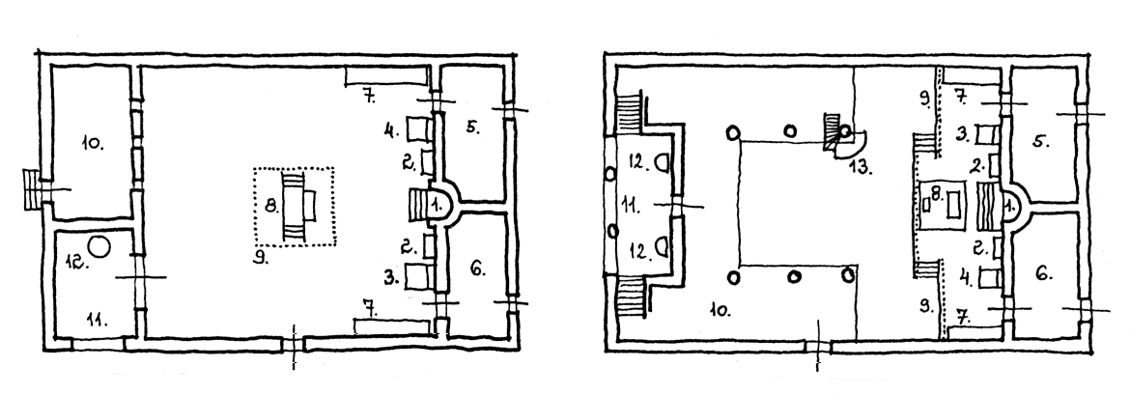 | Ortodox és neológ zsinagóga elrendezési vázlata: l. tóraszekrény, 2. imapult, 3. rabbi ülés, 4. hazzan ülés, 5. rabbi öltöző, 6. hazzan öltöző, 7. gyülekezeti ülések, 8. bima (migdál), 9. korlát, l0. nők helye, ll. előcsarnok, l2. kút, kézmosó, l3. szószék.

Az ortodox (itt értsd: régi szertartású) és neológ (újabb szertartású) zsinagóga terének általános elrendezését az ábra szemlélteti. Az előcsarnokban kút vagy vízmedence van a rituális tisztálkodás céljára. A központi térben körben padok vannak, középen helyezkedik el az elkerített bima (migdal, felolvasó állvány). A keleti oldalon kiemelt helyen áll a tórafülke vagy tóraszekrény, közelében a rabbi és az előimádkozó (hazzan) ülőhelye. A kifejlett zsinagógai tereknél ezt a részt kiemelik, külön pódiumra helyezve quasi-szentélyként kezelik. A nők részére külön helyiség vagy karzat épült. A szertartás során a fülkéből a tóratekercset körmenetben viszik a bimára, ahol azt széttekerve, kelet felé fordulva a kijelölt szakaszt felolvassák. A rabbi is a bimáról prédikál, önálló szószék csak később került a neológ zsinagógákba.

A II-III. század folyamán az egyházatyák írásai gyakran foglalkoznak az eukharisztiával, azonban többnyire annak tartalmával, értelmezésével. A külsőségekre, a szertartás rendjére vonatkozó utalás alig van. Ennek oka kettős: egyrészt még az egyes egyházkörzeteken, püspökségeken belül sem volt kötelezően előírt szertartásrend, azt a gyülekezet a hely és idő függvényében szabadon alakíthatta, másrészt a szertartás csak a szkéma legszükségesebb elemeit tartalmazta, s azt pedig többnyire azonos módon végezték. Erre utal Sz.Ireneus püspök l60 körül írt levele Viktor pápához. Ebben megemlíti, hogy amikor Polikárp szmirnai püspök Rómában Anicetus pápánál járt, a pápa átengedte neki az eukharisztia végzését. Ezt csak úgy tehették meg zavarmentesen, ha a liturgia lényeges elemeiben nem volt eltérés. Ugyancsak Sz.Ireneusnál található az eukharisztia "gratiarum actio" (hálaadó cselekmény) megnevezése, valamint az adományok feletti imában az "Isteni áldás lehívása", a későbbi keleti liturgiák epiklézisének a csírája. Sz.Justinus l50 körül írt Első Apológiájában szerepel a kereszteléssel egybekötött, ahhoz kapcsolódó eukharisztia: "A hívők mindnyájan bőjtölnek és imádkoznak, és utána lemossák őket vízben, a Szentháromság említése is megvan... utána következik a mise... a testvérek közösségébe vezetik és ott ő is kap az eukharisztiából."

A keresztelés az egyházban a gyülekezet tagjai közé való befogadást jelenti. A vízzel való rituális megtisztulásnak a hagyományai szintén zsidó eredetűek. A szentsátor, majd a salamoni templom előterében álló réz mosdómedencéknek (2.Móz.30,l7-21., 2.Krón.4,2-6.) rituális tisztálkodási szerepe volt. A zsinagógai gyakorlatban a Mikve (rituális fürdő) a kötelező tisztulási szertartásokon túl azt a célt is szolgálta, hogy a zsidó vallásra áttérőknek itt kellett alámerülniük. A vízzel való lemosás, mint a bűnbánat révén történő megtisztulás külső jele a Khirbet-Qumrani zsidó szektánál általános volt. Ilyen cselekmény volt Keresztelő Sz.János Jordán-menti tömeges "keresztelése" is (Mt.3,l-6.).

A keresztelés legkorábbi szertartása igen egyszerű volt: alámerítést v. vízzel leöntést je-lentette a Jézus által meghagyott formula (Mt.28,l9-20.) elismétlésével. Lehetséges, hogy a szertartáshoz a kézrátétel is csatlakozott (Zsid.6,l-2.), szintén a zsinagógai szokások folytatásaként. Tertullianus az afrikai keresztény gyülekezetek szokásaként említi az olajjal való felkenést. Ebben a keresztség és a bérmálás (megerősítés) később különváló szertartása együttesen jelentkezik. A Paradosis Apostoliké 220-250 körül ezt így rögzíti: "A püspök kezét rájuk helyezi...utána szentelt olajat önt kezével a fejükre...és megjelölve a homlokukat megcsókolja őket." A III. század folyamán ezek az elemek mindenütt megtalálhatók. A keresztelés és a bérmálás Nyugaton a VII-VIII.századtól vált szét, s kapott a bérmálás a X. századra önálló, bővített rítust. Keleten a két szertartás jelenleg is együtt van, a keresztelést azonnal követi a bérmálás. A gyülekezethez tartozás, a keresztelés előkészítésére a III.századtól kialakult a katekumenátus (hittanulók) rendszere.

A keresztelésre való előkészület három-szakaszos rendje a IV-V. századra véglegesedett. A katekume-nek első "osztályát" jelentették azok, akik a keresztséget felvenni szándékoztak, quasi "feliratkoztak", de még "beavatásban " nem részesültek. A második osztályt jelentették a "választottak" (Keleten "megvilágosítandók"), akiket már a gyülekezet előkészített a következő Húsvét éjjelén történő keresztelésre. A liturgia első részén, az igehírdetésen és tanításon rendszeresen részt vettek, de az eukharisztia kezdetekor el kellett hagyniuk a gyülekezetet. Erre a mozzanatra utal az ortodox (hibás szóhasználattal: "görög-keleti" liturgiában a megalé eiszodosz (nagy bemenet) előtt elhangzó "Katekumenek távozzatok!" felszólítás. A felkészülés során többször scrutinium-nak (vizsgálat) és exorcizmus-nak (ördögűzés) is alávetették őket. A keresztelés, azaz Húsvét éjjel előtt l8 nappal, a Nagybőjt 4. vasárnapja utáni szerdán történt a legfontosabb szövegek, a Hitvallás és a Miatyánk (az Úr imádsága, Mt.6,9-l3.) megtanítása, melyeket aztán a redditio-n (visszaadás), a keresztelés előtti napon fel kellett mondaniuk. A harmadik "osztályt" a már frissen megkereszteltek, a gyülekezet új tagjai jelentették. Az embereknek a gyülekezethez, a hithez való viszony alapján ilyen csoportosítása az egyiptomi gnosztikusoknál gyakori. Az alexandriai Valentinosz (i.sz. l43 után) anyagi (khoikosz), lelki (pszükhikosz) és szellemi (pneumatikosz) emberekről beszél, de hasonló kategóriák Sz.Pálnál is megtalálhatók (l.Kor.l5,44-48.).

Hasonlóan az előbbiekhez, kézrátétellel (és néhol olajjal felkenéssel) történt a papszentelés, különböző egyházi rendek felvétele. Az egyházi rend már az ősegyházban három fokozatból állt: diakónus (segédkező), preszbyter (pap) és episzkoposz (püspök). Valamennyinél az "átadást" a püspök végezte, mint az apostoloknak adott hatalom letéteményese, püspökszentelésnél három püspök képviselte az apostolok testületét. A szertartás eredetére vonatkozó utalás Mátyás apostollá választása (Ap.Csel.l,21-26.), ill. a hét görög nyelvű diakónus felszentelése (Ap.Csel.6,5-7.). A papszemtelés szertartása mind a keleti, mind a nyugati liturgiákban az idő folyamán jelentősen módosult, eredeti formájából alig őrzött meg valamit.
A közösség egyéb szertartásai is többnyire az eukharisztiával voltak kapcsolatban. A házasságkötés egyházi áldásairól a II. század végén Tertullianus már említést tesz. Ceremóniá-ját többféle hatás befolyásolta. A zsidó-keresztényeknél elemeiben tovább élt a Tóbiás könyvé-ben leírt házassági szertartás (Tob.7,l2-l7.), a Kiddusin. A hellenisztikus területekről szárma-zik a gyűrűcsere, a menyasszony fejének betakarása piros kendővel, a flammeum-mal. Míg a házasságkötéskor végzett eukharisztiának több szövege is fennmaradt, maga a házasságkötési szertartás, annak elemei csak következtethetők. A jobb kéz fogása, az evangéliumos könyvre tett eskű-kéz, a flammeum használata szarkofág-domborművek alapján igazolható. A szintén eukharisztiával vagy agapéval kapcsolatos halotti szertartásokról a későbbiekben lesz szó.
Az I-III.században a most felsorolt közösségi istentiszteletek részére nem álltak rendel-kezésre reprezentatív szakrális terek. A kialakuló kereszténység mind a Római Birodalmon be-lül, mind a zsidó vallás szűkebb körén belül egy nem elfogadott, esetenként üldözött mozgalom volt. Így építészete - természetszerűen - szükségleti jellegű: a meglévő, és számára elérhető épületeket tette alkalmassá a liturgia végzésére. De maga a liturgia sem volt állandósult. A keresztény szakrális funkció építészeti keretének első megfogalmazásainál fontos példakép-szerepe volt a zsidó vallási élet színtereinek, a jeruzsálemi templomnak és a zsinagógáknak.
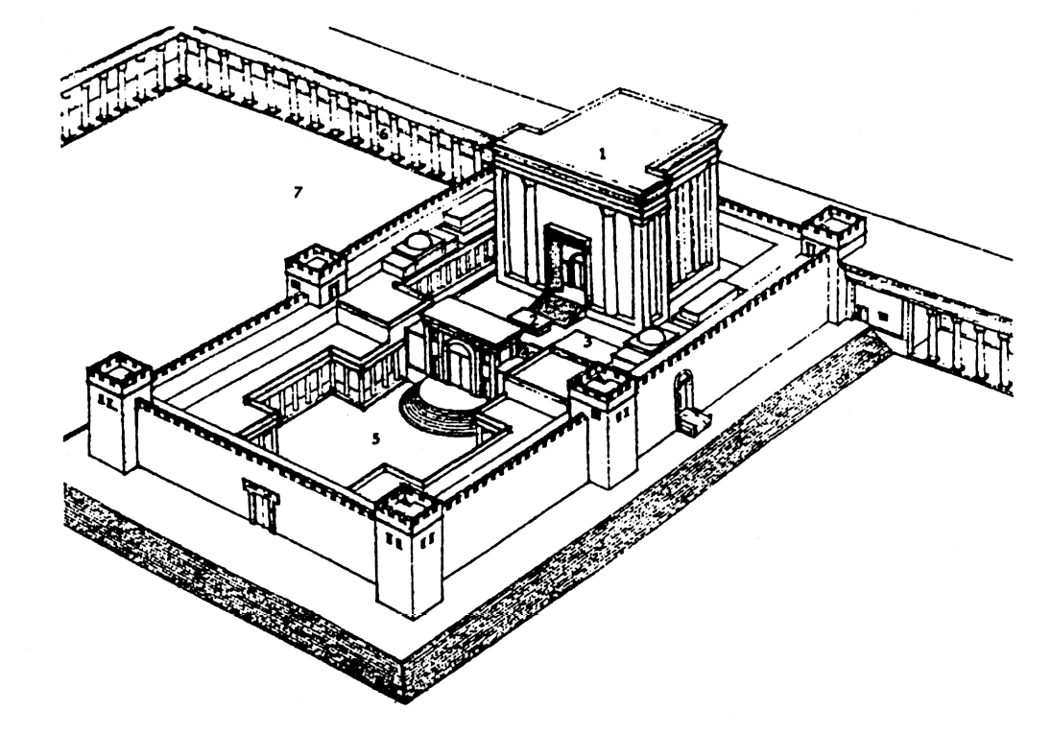 |  | A salamoni templom helyén Kr.e. 20-ban felépített III.templom rekonstrukciója.  l. templomépület, 2. áldozati oltár, 3. papok udvara, 4. férfiak udvara, 5. asszonyok udvara, 6. kereskedők csarnoka, 7. pogányok udvara.
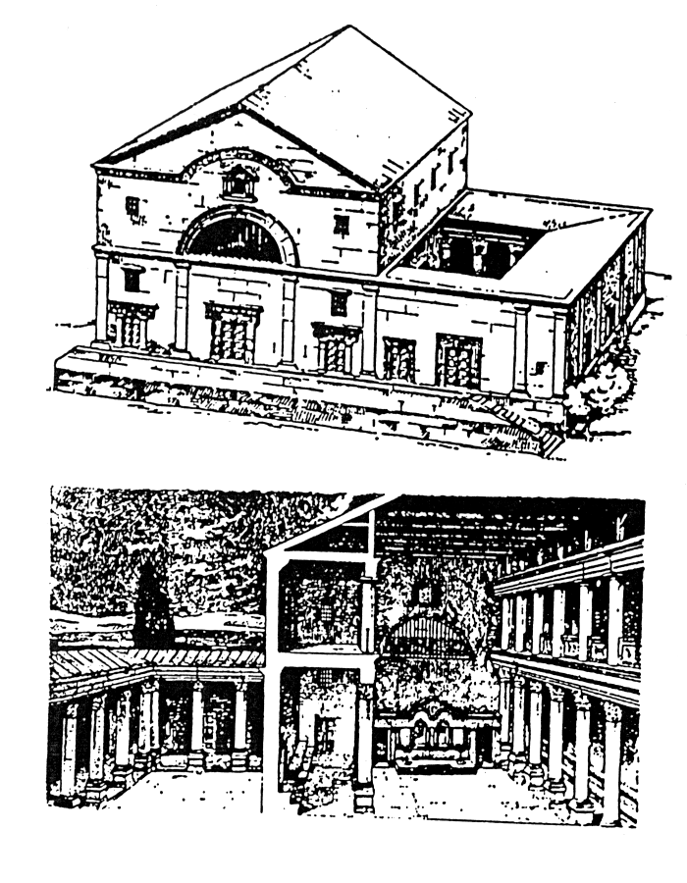 | 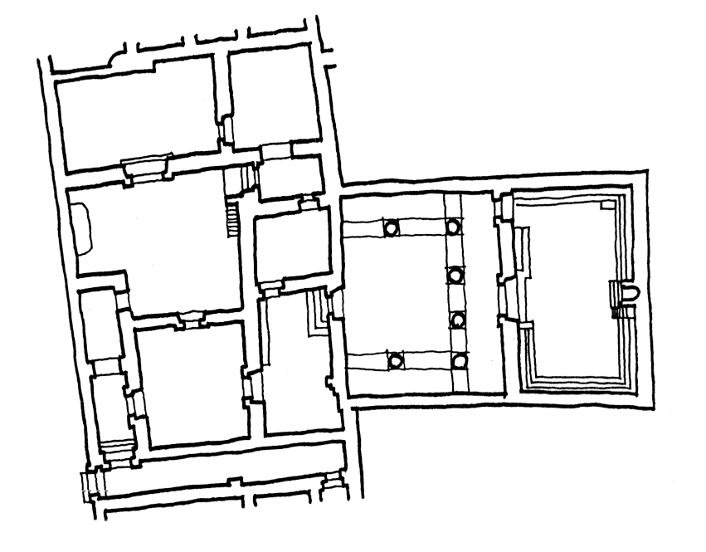
A kafarnaumi zsinagóga IV-V.századi állapotának rekonstrukciója (metszet és távlati kép). |  | Dura-Europosz, zsinagóga és lakóház (alaprajz)

A mezopotámiai Dura-Europoszban egy 245-256 között épült zsinagóga és lakóház maradványait tárták föl. Az imaterem az átriumos udvarból közelíthető meg. A bejárattal szem-közti falán van a tórafülke, mellette a felolvasóhely ill. a rabbi helye. A nők a tornácról nyíló ablakon keresztül vehettek részt az istentiszteleten. Az épület többi része részben rituális, rész-ben lakó célokat szolgált.
Ez a zsinagóga-típus szolgált közvetlen mintaképül a korai kereszténység legkorábbi gyülekezeti épületeihez, a háztemplomokhoz. A szintén Dura-Europoszban feltárt háztemplom egyfajta "szükségleti építészet" terméke: a területen általános kisázsiai-szíriai átriumos lakóház helyiségeit alakították át szakrális funkció céljára.
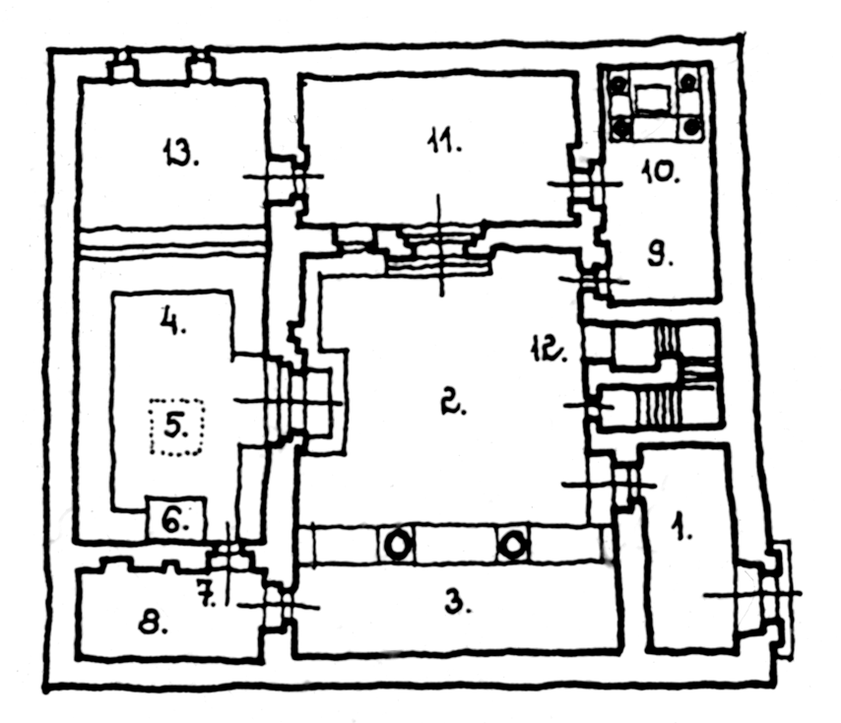 | A Dura-Europosz-i háztemplom részei: l. előtér, 2. udvar, 3. tornác, 4. coenaculum,  5. oltárhely, 6. cathedra, 7. diakónus-ajtó, 8. protheszisz, 9. baptiszterion,  10. keresztelőmedence, ll. consignatorium, 12. emeleti feljáró (a lakásokhoz),  13. empórium, nők helye (?).

A helyiségek csoportosításából, a megmaradt berendezésekből lehet következtetni az épület használa-tára, s a későbbi keresztény templomok kialakítását meghatározó funkciók csíráira.A bejárattal szemközti, díszesebb, padokkal körülvett terem a coenaculum (az Utolsó Vacsora terme, a tulajdonképpeni templomtér). Az asztal (oltár) a terem közepén állt, a cathedra a keleti falnál volt. Itt egy kisebb helyiség kapcsolódik a coenaculumhoz, de ugyanakkor van bejárata az udvari folyosóról is. Ez a kisméretű helyiség a későbbi keleti liturgiák előkészületi terének, a protheszisz-nek az előképe. Az istentiszteletre érkezők a tornác felől itt adjákát a diakónusnak (segédkező szerpap) a hozott adományokat, az kiválasztja a szertartáshoz szükséges kenyeret és bort, majd az imák, olvasmányok és az egyházfő tanítása (homilia) után a cathedra melletti ajtón viszi be a terembe.

A háztemplomon belül a központi tér, a coenaculum kialakítása nagyon hasonlít az említett, szintén Dura Europoszban feltárt zsinagóga imaterméhez, szinte közvetlen funkcionális és formai előképnek tekinthetjük. A zsinagógai tórafülke helyén a coenaculumban a cathedra kapott helyet, s a résztvevő hívek ülőhelyei, kőpadjai az egész teremben körbefutnak. Az oltárhely nem maradt meg, csupán az ülőhelyek elrendezéséből lehet arra következtetni, hogy a terem közepén állt. Az épületen belül az egyéb szertartások is külön teret kaptak.

A gyülekezet életének fontos funkció-csoportja volt az új tagok befogadása, a keresztelés.E célra külön helyiséget alakítottak ki az ellentétes oldalon, a háztemplom nyugati sarkában.A Húsvét éjjelén végzett ünnepélyes kersztelést ebben az önálló keresztelő-térben (baptisterium) végezték. A terem végében baldachinos (ciborium, kivorion) keresztelőmedence állt.A kapcsolódó, díszes bejáratú terem, a consignatorium eredeti funkciója bizonytalan, de a kereszteléssel volt kapcsolatban. Egyesek a keresztelésre jelentkezettek összeírására, consignálására szolgáló helyiségnek tartják, mások a vizsgák, a scrutiniumok helyszínének tekintik, míg ismét mások szerint a keresztelést követő felkenés, a bérmálás helyszíne volt. A coenaculum nyugati végének leválasztott, emelt része lehetett a halotti szertartás színhelye (nyugati oldal!), de lehetett a nők elkülönített tartózkodási helye is (zsinagógai hatás).
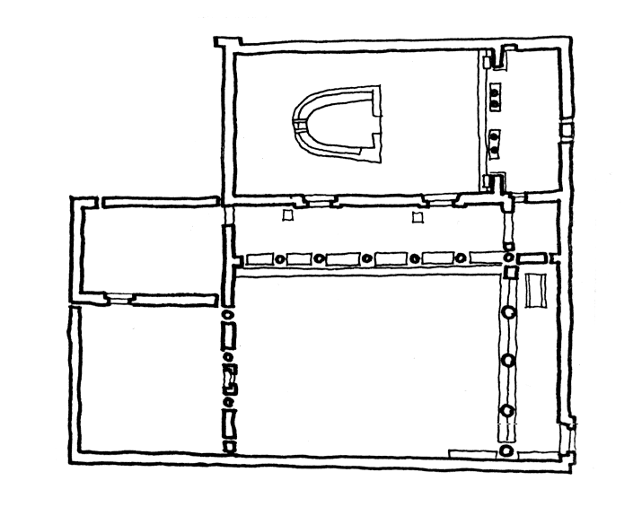 | Qirqbiza (Szíria), háztemplom, IV. század eleje.

A háztemplomoknak egy fejlettebb formája ismert a IV. sz. elejéről a szíriai Qirqbiza-ból. Az egyes helyiségek itt is átriumos udvar köré szerveződtek, a bejárati résszel szemközt megfigyelhető a consignatorium díszesebb helyisége, maga a baptisterium a szomszédos terem lehetett (a berendezés itt nem került elő). A coenaculum tere külön figyelmet érdemel.

Az udvar kereszt-tengelyében lévő gyülekezeti terem, templomtér itt is K-Ny-i tengelyű, díszes bejáratai a tornácról nyílnak. A helyiség közepét a körülkerített, belső oldalán padsorral szegélyezett preszbyterion, az egyházközség vezető testületének a helye, valamint a cathedra és a bima foglalja el. Ez már emlékeztet a későbbi ókersztény bazilikák apszis-megoldására, vagy a kikristályosodott szír liturgiákban a templomhajó közepén lévő püspöki trónusra. Még izgalmasabb a keresztirányú szentély hármas nyílása a hajó felé. Ez már egy differenciált liturgiát feltételez, ahol a szentély ajtóinak eltérő funkciója van (ld. később, a bizánci liturgia tárgyalásánál). Az előkészületi helyiség, a protheszisz itt is megtalálható, a szentélyből nyílik, de nyitott a folyosó felé is. A korai szír és örmény templomépítészetben találkozunk hasonló, "oldaltornácos" megoldással.

Ilyen korai, háztemplomban tartott összejövetel lehetett Sz.Pál apostol troászi beszédé-nek a színtere is (Ap.Csel.20,7-9.). Kezdetben a kiválasztott lakóháznak csak egyes (az Utolsó Vacsora emlékére emeleti) helyiségei szolgáltak gyülekezeti célra, később alakulhatott ki az is-mertebb forma, amikor már egy-egy tehetősebb keresztény háztulajdonos az egész házat az egyházközség rendelkezésére bocsájtotta. Ezek a "titulusok", mint a korai parochiális egyházak előképei, utalnak az egykori tulajdonosra (pl. Rómában a titulus Clementis, Pudentis, stb.). A Dura Europosz-hoz hasonló háztemplomok és kultuszhelyek Rómából is ismertek, mint pl. a SS.Giovanni e Paolo alatt feltárt alapfalak.

2.3. A katakombák liturgiája

Rómában és a Birodalom néhány városában a II-IV. század idején a keresztény közös-ségi istentisztelet színhelye a katakomba (földalatti temető folyosórendszere) volt. Ez mint létesítmény nem a keresztényüldözések "szükségleti terméke", s főleg nem elsődlegesen istentiszteleti céllal készült: városi köz- és magántemető volt. Az elnevezést a XVI.században általánosították valamennyi földalatti temetőre a római Callixtus katakombáról ("coemeterium ad catacumbas").

A Római Birodalom területén a temetési szokások eltérőek voltak: a holttestet formae-ba (gödör), hypogaeum-ba (földalatti sírbolt), szarkofág-ba (föld feletti tégla- vagy kőláda) vagy mauzóleum-ba (föld feletti sírépület) fektették, elhamvasztás esetén a hamvakat urnatemetőben (columbarium) helyezték el. A test feltámadását hírdető vallások, így a zsidó vallás egyes irányzatai vagy a keresztények tartózkodtak a test "megsemmisítésétől", a hamvasztástól. Gazdagabb családok a birtokukon lévő saját temetőben temetkeztek, s itt temették el a hozzátartozókat, ismerősöket is. Ilyen keresztény "családi temetők (Domitilla, Priscilla) lettek a vértanúk nyugvóhelyei is, s a gyülekezetek kultuszhelyei.

A római jog szerint minden nyugvóhely (coemeterium) szent hely volt, háborgatását a törvény tiltotta. Ezért a kezdetben kizárólag temetés és halotti szertartás célját szolgáló kata-komba a III-IV. századi üldözések idején gyülekezeti istentisztelet színhelye is lett. A vértanúk sírja körül nagyobb tereket (cubiculum) alakítottak ki, esetenként már kifejezetten közösségi li-turgia végzésére alkalmas formában (pl. a római Via Latina melletti hatszögű cubiculum térsora, vagy a Via Salaria melletti Priscilla-katakomba "Capella graeca" együttese). A cubiculumok mennyezetét és oldalfalait a keresztény szimbolika korai alkotásai (antikból átértelmezett jelenetek, tárgyszimbólumok, betűszimbólumok) díszítették.
A katakombák liturgiája kezdetben kizárólag temetéshez kapcsolódott, és esetleg a ha-lotti tort, vagy szeretetlakomát tartottak benne. Az üldözések idején a cubiculumokban végezték az eukharisztiát, nagyjából úgy, mint a háztemplomokban. Az adományok előkészítését, asztalra (oltárra) helyezését az eukharisztikus csúcsimádság - anafora, kánon - követte. Ez hálaadással kezdődött, majd tartalmazta az anamnézist (emlékezés), a konszekrációt (átváltoztatás) és az epiklézist ("lehívás", áldás-kérés). A kenyér megtörése után a jelenlévők részesedtek az eukharisztiából (communio, áldozás). A liturgiát hálaadó ima fejezte be. Eddig nem szóltunk az eukharisztiát megelőző bevezető és tanító szertartásról (ige-liturgia), mert éppen ez a rész alakult át ill. bővűlt ki a "katakombák liturgiájában".

Sz.Jusztinosz l55 körül írt Apológiája (I.67,5.) szól az eukharisztiát megelőző összejövetelről, a vigiliáról: "...olvasnak az apostolok emlékirataiból, vagy a próféták írásaiból...az elöljáró beszédet mond..." Plinius szerint "bizonyos napokon pirkadat előtt össze szoktak jönni, és secum invicem (egymással váltakozva) énekeket (carmen) mondottak...Ezek után széjjelmenni szoktak, majd újból összejöttek étkezésre..." (Epistola ad Traianum, l0,96.). A vigília (istentisztelő virrasztás) eredete az apostoli időkig nyúlik vissza (Ap.Csel.20,7-9.). Részben az üldözés, részben a napi munka miatt az összejövetel az ünnep hajnalára vagy a megelőző éjjelre került. Tertullianus szerint a III.század elején háromféle vigília volt szokásban: vigilia dominicalis (vasárnapi virrasztás, eukharisztia követte), vigilia stationalis (ú.n. stációs napokon, szerdán és pénteken tartott virrasztás, melyet nem követett eukharisztia), vigilia coemeterialis (temetői virrasztás, a halál évfordulóján tartották, eukharisztia követte). Ugyancsak Tertullianus említi a vigília elemeit: "...zsoltárokat énekelnek, írásokat olvasnak föl és kéréseket mondanak." Az eukharisztiát megelőző "vigília" szertartása a későbbi liturgiákban csökevényesen fennmaradt, mint bevezető ének és ima, olvasmányok, könyörgések. Az önálló (eukharisztiától független) vigília pedig a papi és szerzetesi zsolozsma hajnali részében, a matutinum-ban élt tovább.
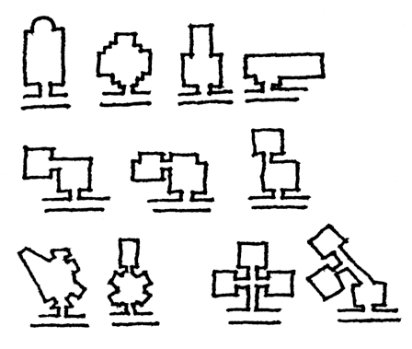 | 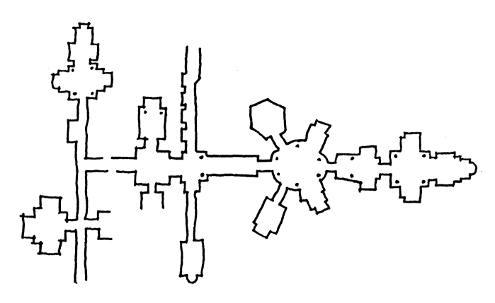
Jellegzetes cubiculum-típusok a római katakombákból. | A római Via Latina környékén feltárt hexagonális cubiculum térszervezete.

A keresztelés és a misztérium közlése (lex arcani) szintén gyakran a szentek, vértanúk sírja mellett történt. Ez a keresztényüldözések idején szükségszerű volt, s hagyományként a ké-sőbbiekben, a IV-V.században is előfordult. A funkciók differenciálódása, a szertartások állan-dósulása magyarázza, hogy ezt a szokást 578-ban megtiltották.

Itt említhető meg, hogy a római szertartású (római katolikus) templomokban az oltár közepén lévő üregben (sepulchrum = sírüreg) elhelyezett ereklye, mint az oltárszentelés (consecratio) szerves része, majd a ráhelyezett oltárkő ennek a katakombai istentiszteletnek a hagyománya.

2.4. Az ókeresztény reprezentatív építészet kialakulása
2.4.l. Liturgiák az "aranykorban" (IV-VI. század)

Nagy Konstantin császár 313-ban kiadott milánói ediktuma a megbékélést, a keresz-ténységgel való kiegyezést hozta. A milviusi csatában Konstantin "in hoc signo" (e jelben) győzött, s ezzel győzött maga a jel, a chriszmon (Krisztus névbetűiből - "XP" - formált kereszt), mely addig csak a katakombák falán titkos jelként szerepelt. S győzött maga a császárság, mert ez a döntés a széles néptömegekkel való hosszabb távú társadalmi kiegyezést is magával hozta.

Szerkezetileg, szervezetileg változatlan maradt a keresztény gyülekezetek felépítési magja:az egyházközség élén az episzkoposz (püspök) áll a preszbyterek-kel (papokkal). A hívek ellátásában és a liturgia végzésében segítségei a diakonosz-ok (szerpapok, segédpapok), részben maguk is birtokosai az egyházi rendnek. Megjegyzendő, hogy a diakónusoknak kezdetben kizárólag technikai segítői funkciója volt (Ap.Csel.6,5-7.). Az egyes istentiszteleti feladatok ellátására a klérus további, alacsonyabb egyházi rendekkel bővült: acholytus (gyertyavivő), exorcista (ördögűző), ostiarius (kapuőrző), thuriferus (tömjénező), lector (felolvasó), cantor (énekes). Az egyházközségek egymásközötti szervezettsége a kezdeti spontaneitástóla hierarchikus rend felé fejlődött. Több püspöki egyház vezetője az érsek (archiepiszkoposz) vagy a területen fekvő nagyváros, metropolisz püspöke (metropolita) lett. A bizonyíthatóan apostoli alapítású egyházközségek legfőbb vezetői a patriarchák lettek. Ilyen "apostoli" patriarchátusok voltak a jeruzsálemi (első püspöke Sz.Jakab apostol), az antiochiai (Sz.Péter), az alexandriai (Sz.Márk) és a római (Sz.Péter). Tiszteletbeli elsőségről Róma esetében (primus inter pares) az I. Nikaiai Egyetemes Zsinat (325) intézkedett (6. kánon). Az új császárváros, Konstantinápoly püspöksége nem volt apostoli alapítású, jogilag a herakleai érsekségnek volt alárendelve. Az "Új Róma" gondolat jegyében a II.Konstantinápolyi Egyetemes Zsinat 381-ben patriarchai rangra emelte, mint "tiszteletbeli elsőség Róma püspöke után" (3. kánon). A különböző eretnekségekkel szemben folytatott dogmatikai harcban kristályosodott ki az egyház egyetemességének szimbólumává, a kormányzás legfőbb szervévé az "egyetemes zsinat", valamennyi püspök tanácskozó és döntést hozó közössége.

A IV-VI. század során a liturgia terén az egyház tevékenysége kétarcú: fejlesztés és rögzítés, szabályozás. Az eukharisztikus szertartás (a továbbiakban: mise) fő, tartalmi elemei változatlanok maradtak, a szerkezete is nagyjából egységessé vált. Részletekben azonban területenként jelentős eltérések születtek. Ezt elősegítette az a szokás, hogy az egyes püspökségek átvették a fő-püspök, a metropolita liturgikus gyakorlatát. Ez az eredete a sok, egymástól különálló és különböző liturgiának. A keleti területen a szír liturgia két változata is kialakult. A keleti szír (kappadókiai) liturgia gyökereiben is különálló, s ezt az egyéni fejlődést az V. századi egyházi különválás (szír-kháld egyház) után is megőrizte. Hatása érezhető az örmény liturgia legkorábbi rétegében, valamint az indiai Malabár-part egyházainak szertartásrendje is eszerint alakult. Antiochiában a nyugati szír alapja a Jeruzsálemben is használt Sz.Jakab anafora volt. Ez az V. században hatott az afrikai liturgiákra, de kiinduló pontja lett a bizánci liturgiának is. Észak-Afrikában ill. az alexandriai patriarchátus területén a Sz.Márk anafora terjedt el, mely rokonságot mutat a rómavárosi formával. A területen az V. században szír, a VI. században bizánci hatás érvényesült. Bizáncban Sz.Vazul és Aranyszájú Sz.János lényegében a Sz.Jakab anafora továbbfejlesztésével alakította ki a liturgiát. A Római Birodalom nyugati részén, főleg Galliában az V-VI. század folyamán a rómaitól gyökeresen eltérő szertartásrend bontakozott ki (gallikán liturgiák), számos keleti elemmel. Galliában, Hispániában, Lombardiában elsősorban a bizánci kapcsolatok, valamint a Földközi-tenger körzetében nagy számban előforduló szír és örmény kereskedők révén kerültek keleti motívumok a helyi (ó-gall, ambrózián, mozarab, stb.) liturgiákba. Britannia kelta őslakossága részben Galliából, részben (Írország) közvetlen Észak-Afrikából vette át a keresztény szertartásokat, így beszélhetünk ír (kelta, skót) rítusról is. Eközben mind a keleti, mind a gallikán liturgiák visszahatottak Rómára. A Karoling Birodalom egységesítési törekvése során az alapformulát a rómavárosi liturgia jelentette, de kiegészítések (supplementumok) formájában tovább éltek a gallikán hagyományok is. Így jött létre a frank-római (helyesebben gall-római) liturgia. Az összefüggéseket az alábbi táblázat mutatja be.
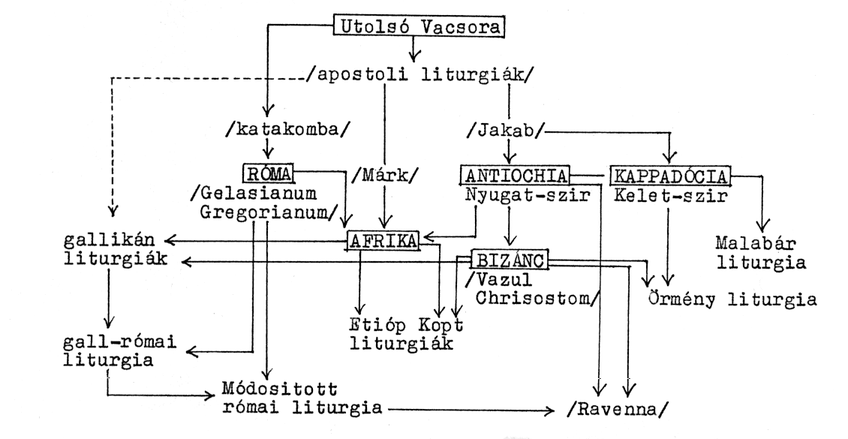 | Táblázat: a korai liturgiák fejlődése, össze-függése.

Mind a keleti, mind a nyugati liturgiákban megmaradtak ill. megtalálhatók közös elemek. Az egyes liturgiák részletesebb vizsgálata előtt érdemes ezekről szólni. A külsőségek szempontjából a legfontosabb a szertartás keretét képező négy ünnepélyes felvonulás a misében.

l. Ünnepélyes bevonulás (introitus, enarxisz), a hívek és a papság bevonulása a templomba, az oltárhoz. A keleti liturgiákban ez a papság körmenet-szerű ünnepélyes bevonulását és a preszbyterionban (ülőhelyek) való elhelyezkedését jelenti. A bizánci és a kopt rítusban ez csak a püspöki liturgia kezdetekor történik, más esetben a szertartás a nem-nyilvános előmisével (proszkomidia) kezdődik. A nyugati liturgiákban a papság otárhoz vonulása a templomon keresztül történt, miközben a hívek zsoltárokat énekeltek. Ennek hagyománya a püspökfogadásban, valamint a nagycsütörtöki ünnepélyes bevonulásban megmaradt (részletesen ld. az egyes liturgiák leírásánál).
2. Felvonulás az evangélium olvasásához (kis bemenet, mikra eiszodosz, prokeimenon, graduale). Az evangéliumnak, Krisztus tanító jelenlétének az ünnepélyes kifejeződése. Minden esetben az evangéliumos könyvet (evangeliarion, evangeliarium) viszik a felolvasás helyére. A rómavárosi és a gallikán liturgiáknál a felvonulás az oltártól vagy a püspöki trónustól indult a felolvasó emelvényhez (ambo). A bizánci liturgiában az oltáron lévő könyvet felemelik, az oltár megkerülésével, a templomhajón keresztül viszik vissza az oltárra. A felolvasás itt, az oltár előterében (szolea) történik. A szír és a korai örmény liturgiában a bevonuláskor az apszis melletti melléktérből (diakonikon) vitték az evangéliumos könyvet a felolvasáshoz (bizánci leírásokban, főleg császári vagy püspöki bevonuláskor szintén szerepel ilyen utalás). A nyugati szír liturgiában megmaradt ez a gyakorlat, az örmény rítusban - bizánci hatásra - az oltár megkerülésével végzik ezt a vonulást. Hasonló szertartás van a kopt és az etióp liturgiában is.
3. Felajánlási körmenet (nagy bemenet, megalé eiszodosz, offertorium). Az előkészített adományokat a hívek (vagy a papság) ünnepélyesen viszik az oltárra. A rómavárosi liturgiában ez a hívek körmenete: az adományokat az oltár előtt a diakónus átveszi, majd az oltárra helyezi. Azokban a keleti liturgiákban, ahol van proszkomidia, értelemszerűen ekkor, felajánlási körmenet keretében viszik az adományokat az oltárra. A keleti szír liturgiában nincs ilyen előkészítés, más esetben az előkészítés is magán az oltáron történik, így a felajánlá-si körmenet is csak jelképes. A gallikán liturgiák átvették a proszkomidiát, igy a "nagy bemenetet" is. Ennek folytatásaként a nyugati liturgiában - egyes területeken - ez a szokás a XV-XVI. századig tovább élt.
4. Áldozási felvonulás (koinonia, communio). Valamennyi liturgiánál közös, hogy az adományok megszentelése, a kenyér megtörése után a hívek körmenetileg az oltár elé vonulnak, ahol részesülnek az eukharisztiából.

Az említett "vonulások" olyan elemek, melyek a liturgikus tér alakítását és berendezését befolyásolták. Mivel az eukharisztikus cselekmény, a mise volt a templomokban leggyakrabban végzett szertartás, a templom terét is elsősorban ennek kiszolgálására alakították ki.

2.4.2. Rómavárosi liturgia

A IV-VI. századi római liturgiát a tömörség, a racionalizmus, ugyanakkor az előző szá-zadok hagyományainak (pl. katakombai istentisztelet) a tisztelete jellemezte. Éppen emiatt csak rövid ideig és szűk területen maradt meg változatlanul. A népvándorláskori prefeudális formá- ciók saját ízlésük, igényük szerint a külsőségeit gazdagították - elsősorban a gallikán hagyomá-nyokkal. Pedig leírt formái már az V. századtól ismertek.

- Sacramentarium Leonianum, 483-554. között keletkezett, a patriarchium (pápai palota) szertartásait, elsősorban a szövegeit tartalmazó gyűjtemény.
- Sacramentarium Gregorianum, 592-604. között, Nagy Sz.Gergely pápa rendszerező munkája nyomán létrejött szertartáskönyv, a S. Leonianum folytatása.
- Sacramentarium Gelasianum, 492-496. között (de inkább 430 körül) keletkezett, az előbbiektől eltérő szertartásrend. Az ú.n. presbyteri liturgiát (az egyes templomokban naponta végzett szertartást) tartalmazza.

A Sacramentarium Leonianum és a Gregorianum olyan liturgiát tükröz, melyet Róma püspöke végzett a többi egyházközség papjaival közösen (stációs istentisztelet, ld. alább). A másik gyűjtemény, a Gelasianum ettől eltérő liturgiát közöl. A presbyteri liturgia inkább tükrözi az egyes gyülekezetek belső életét, szertartásrendjét. A vizsgált időszakban tehát ez eredményezi a rómavárosi liturgia kettős arculatát. Ennek főleg a liturgia elterjesztésekor, elterjedésekor, pl. a Karoling Birodalomban lesz jelentősége.
Róma gyülekezeti istentisztelete sokat átvett, megőrzött a katakombai hagyo-mányokból. Ebben is megnyilvánul a más téren is jellemző római konzervatívizmus és lokálpatriotizmus. A mártírok sírja iránti tisztelet folytatása az emlék-bazilikák építése egy-egy szent sírja vagy vértanúsági helye fölé. Ennek hagyományőrző folytatása az oltár "sír-ürege" (sepulchrum), ahová a templomszenteléskor valamely római vértanú-szent ereklyéjét, csontjának egy darabját falazták be. De a katakombai szentek tiszteletét őrzi a római miseszöveg több részlete is, ahol a szentekről történő megemlékező felsorolásban - Sz.Mária és az apostolok után - római vértanúszentek szerepelnek. A IV. század végéig megőrizték a liturgia görög nyelvét (az apostoli levelek nyelve), a VI. század végéig szinte változatlanul élt az ó-római liturgia. Ez a katakombai szokásokból a gyülekezést, virrasztást megtartotta, önálló szertartássá fejlesztette. Az eukharisztiát megelőző vigilia, a virrasztó istentisztelet önállósult, mint a zsolozsma (napi imádság) hajnali, közösségi része. Róma egyházközségi templomaiban (titulus = címtemplom, a katakombai titulus-elnevezés folytatója) az ünnep előtti éjszakán vigilia-istentiszteletre gyűltek össze: zsoltárokat énekeltek, közös imákat mondtak, szentírási szakaszokat olvastak. Ezt csak ritkán követte az eukharisztia a címtemplomban, mert gyakrabban történt, hogy Róma valamennyi egyházközsége az ú.n. stációs istentiszteletre gyűlt össze, ahol az eukharisztiát - Róma püspökének a vezetésével - közösen végezték.

Ilyen stációs templom volt a négy római "Basilica major" (nagy bazilika), a Lateran, a Sta Maria Maggiore, a S. Paolo fuori le mura és a S. Pietro, valamint Róma 25 címtemploma. Stációs napok voltak az egyházi naptár szerinti fő ünnepek, a fő liturgikus idők (advent, nagybőjt) minden napja, az évszaki bőjtök negyeévenkénti három napja, a nagyhét, valamint Húsvét és Pünkösd nyolcada (az ünnepet követő hét).

A stációs liturgia tehát a gyülekező templomokban kezdődött vigiliai istentisztelettel. Ennek végeztével ünnepélyesen, körmenetben vonultak az előre kijelölt stációs templomba. A körmenetben magukkal vitték az adományokat, valamint a gyülekezet áldoztató kelyhét az eukharisztia kiosztásához. A stációs templomban Róma püspöke fogadta a körmenetet, a diakónus átvette az adományokat, az oltárra helyezte a kelyhet, a gyülekezet papjai helyet foglaltak a püspök mellett a presbyteriumban. Innen kezdve a szertartás közösen folytatódott. Természetesen a gyülekezeti templomban már elvégzett bevezető szertartásokat nem ismételték. Közös könyörgés után az előírt szentírási szakaszokat olvasták fel a lectorok, majd a püspök rövid beszédet (homilia) mondott. Az eukharisztiát a püspök és valamennyi gyülekezet megjelent papja közösen végezte (koncelebrálás) az egyetlen oltárnál, azt körülállva. Megjegyzendő, hogy a katakombai szellem, a kollektivizmus következménye a koncelebrálás: egy templomban csak egyetlen oltár, és naponta csak egyetlen mise legyen, és valamennyi pap és hívő azon vegyen részt. Idővel a befogadóképesség korláta, a létszám növekedése tette szükségessé a második mise végzését. Több oltár (mellékoltárok) használata a magánmisék és fogadalmi misék elterjedésé-vel, elsősorban a szerzetesi intézményekben kezdődött. A koncelebrált stációs misén tehát az eukharisztia központi részét, az anaforát (felajánló imák), benne az anamnézist (megemlékezés) és az epiklézist (áldás, lehívás), valamint az Úr imáját (Miatyánk) a papság közösen mondta. Utóbbi ima helyét Nagy - Sz.Gergely pápa rögzítette az áldozás előtt. Az eukharisztia kiosztása az oltárnál történt, először a papok részesedtek, majd a püspök a kenyerekkel és a diakónus a kehellyel az oltár előterében állva várta a híveket. Azok ünnepélyes körmenetben vonultak az eukharisztia vételére. A hálaadó imával és a püspök áldásával ért véget a liturgia.
A Gelasianum szerinti, gyülekezeti templomkban végzett presbyteri misék lényegesen egyszerűbbek voltak. A legszembetűnőbb különbség a kórus (schola cantorum) hiányából adó-dott. Az ünnepélyes felvonulásokra szánt, énekelt zsoltárokat (introitus, graduale, offertorium, communio) elmaradtak, esetleg a közösség recitálta. Maguk a vonulások is leegyszerűsödtek, jelképessé váltak. Ugyanígy lerövidült, jelzésszerűvé vált a vigilia-szertartás (amennyiben igazi viglilia nem előzte meg a misét). Elmaradt a több pap jelenlétéből adódó koncelebrálás és a nagyobb papi segédlet. Egy diakónus viszont részt vett a szertartáson, a segédkezést ellátta. Antiochiai Sz.Ignácnak a szmirnaiakhoz írt leveléből (8,l.) tudjuk, hogy esetenként a püspök, bár jelen volt, más papnak adta át az eukharisztia végzését. A homiliát, a tanítást a papnak kellett tartania, mint azt az 529-es vaisoni püspöki szinodus (3. kánon) is elrendelte. Kivételes esetben a diakónus felolvashatott egy homiliát.

A szertartás egyes elemeire sokszor csak következtetni lehet. A VIII.században (Ordo Romanus, l7.) utalnak a mise elején mondott bűnbánati imára és az ehhez kapcsolódó tömjénezésre. A Kyrie eleiszon (Uram irgalmazz!) formula mind a Gelasianumban, mind a Gregorianumban szerepel, mint többször ismételt, folyamatos akklamáció. A Gloria (dicsőítő ének) 380-tól szerepel (a görög változat szerint), de csak ünnepnapokon és a püspöki (pápai) misében. A könyörgéseket általában térdhajtás (Flectamus genua!) előzte meg, kivéve a vasárnapokat és a húsvéti időt (II.Nikaiai Zsinat 20. kánon). Az evangélium felolvasása alatti fel-állás, állva hallgatás a IV. századtól kimutatható. Az olvasmányok végén a katechumeneknek (hittanulóknak) távozniuk kellett, erre a diakónus szólította fel őket. A befejezéskor áldást csak a püspök adott, a presbyteri misében a befejező könyörgés után a hívek elbocsájtása történt (Íte missa est). A teljes egyházi gyülekezet jelenlétében bemutatott mise mellett létezett egy kisebb közösségben (pl. család), speciális alkalommal (pl. haláleset, halál évfordulója) végzett liturgia is. Ezt is a pap diakónussal végezte. Sz.Ciprián pl. előírta, hogy diakónus kísérje el azokat a papokat, akik a bebörtönzöttekhez mennek el misét végezni (Epistola, 5,2.). Az ilyen liturgiák még egyszerűbbek voltak, s talán még közelebb álltak az egykori katakombai liturgiához. Az egyház mindenképpen a gyülekezeti istentiszteletet tekintette kedvezőbbnek a kis csoportoknak a templomon kívül (pl. háznál) végzett liturgiával szemben. Erre utal a II. Karthágói püspöki Szinódus (428) 9. kánonja, mely megtiltja a háznál végzett miséket.
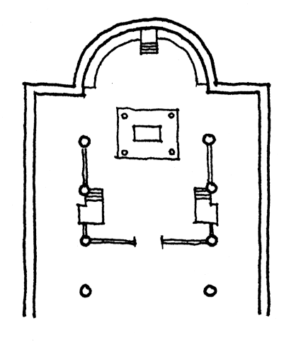 | A rómavárosi liturgia terének vázlata.

A liturgikus tér az elmondottaknak megfelelően egyszerű volt. A papság a bevonulás után az apszisban kialakított presbyteriumban (szynthronon-ban) helyezkedett el. Itt hangzottak el a bevezető üdvözlések, könyörgések. Itt foglalt helyet a papság azalatt, amíg a lektor felolvasta az olvasmányokat (két olvasóállvány esetén a déli oldalon lévő, alacsonyabban elhelyezett ambo-ról). Majd az evangéliumi körmenet következett: az evangéliumot a bima tetejéről (két állvány esetén az északi, magasabb pulpitusról) a diakónus, vagy - nagyobb ünnepeken - maga a püspök olvasta fel. A hívek felajánlási körmenete a főhajóban az oltárt körülvevő kerítés (templon-fal) középső nyílásához vonult, itt vette át a diakónus az adományokat. Az adományok előkészítése, az Utolsó Vacsora emlékezetének elmondása, és az ekkorra már kialakult anafora imái (anamnézis, epiklézis) az oltárnál történtek. Az áldozáshoz a hívek szintén a főhajóban vonultak a templonfal nyílásához, ahol a paptól a kenyeret, a diakónustól a kehelyben a bort kapták meg. A befejező szertartásra a papság ismét a presbyteriumba vonult.

2.4.3. Az ókeresztény bazilika

Maga a rómavárosi liturgia időben (IV-VI. század) és térben (Közép-Itália) szűk körben terjedt el ill. rövidesen módosult, gazdagodott. Építészeti kerete, az ókeresztény bazilika viszont az egész középkor számára meghatározó tértípussá vált.

Maga a bazilika nevében a "baszileiosz" (uralkodó, császár) jelenlétére utal, s a rómaiak törvénykezési csarnokát jelentette. A "császár nevében" végzett törvénykezés színhelyén kiemelt helyet foglalt el az uralkodó trónusa (személyes jelenlét esetén), vagy az isten-császár szobra, vagy a fára festett lauraton (császárportré). A nagy tömeg befogadására alkalmas, oszlopsorral több hajóra osztott tér középhajóját felmagasították, így a felső gádorfal ablakain át közvetlen megvilágítást is kapott. Mint térkompozíció távoli, közvetett előképre tekin vissza: az egyiptomi templomok hyposztil-csarnoka hasonló szerkezetű volt. A rómaiak ezt a bazilikális szerkezetet több célra is használták. A császári palota (palatium sacrum) az isten-császár megjelenési helye, trónterme is bazilika volt, egyetlen apszisában a trónussal.Diocletianus császár Split-i palotájában (300.k.) és Nagy Konstantin császár Trier-i palatiumsacrumában (305-312) találkozunk az említett megoldással. Kézenfekvő az ókeresztény ba-zilikák egyik előképét ebben a császári palotatípusban keresni. További előképnek tekinthető a római halottkultusz heroon-ja (középen felül nyitott csarnok, basilica discoperta), vagy a római fórum - szintén oszlopokkal szegélyezett - tere. A templom, mint "mennyei Jeruzsálem" gondolat tükröződik a főhajónak, mint felvonulási útvonalnak az értelmezésében. Valószínűleg az ókeresztény templom magát a bazilikális tértípust vette át anélkül, hogy a felsoroltak közül bármelyiket is konkrét mintaképnek tekintette volna.
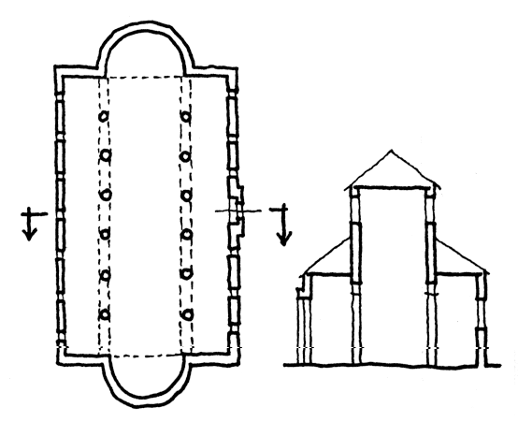 | 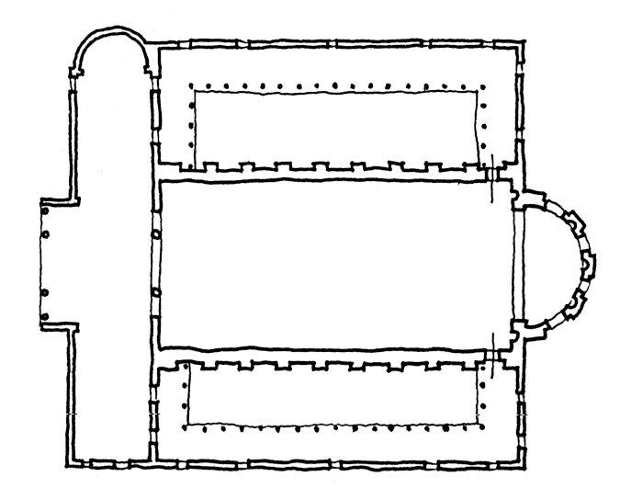
Római bazilika-típus alaprajza és metszete | Trier, Palatium Sacrum (Nagy Konstantin palotája)

A római (antik) templom nem szerepel az ókeresztény bazilika előképei között, több okból. A kereszténység eleve fenntartással, némi ellenérzéssel tekintett az antik istenek - bálványok - szentélyeire. A keresztényüldözések során ezek még gyűlöltebbekké váltak. Más típusú istenfelfogásuknak egyébként sem felelt meg a "faragott képek" hajlékát szimbolizáló cella-templom. A keresztény templom gyülekezeti funkcióját fizikailag sem elégíthette ki a kis belső terű, a templomon kívül folyó szertartásokra tervezett antik típus. Alapvető igény volt a nagyobb tömeg együttlétének, az "asztal-közösségnek" a biztosítása. Egyszersmind a gyülekezet zártságát, a nem-keresztények távoltartását is csak befelé forduló, zárt tér tudta biztosítani. Azt sem szabad elfelejteni, hogy a 313-as türelmi rendelettel (Milánói ediktum), vagy a 325-ös Nikaiai Zsinattal nem tűnt el hirtelen a római birodalom többi, nagy hagyománnyal rendelkező vallása. A pogány kultuszhelyek csak fokozatosan, a birodalom egyes területein különbözőidőpontokban tűntek el. Nagy Konstantin új fővárosában, Konstantinápolyban már 330-ban betiltották a pogány szertartásokat, míg Athénben az utolsó pogány filozófiai iskolát és kultuszhelyet csak Jusztinianosz császár záratta be 529-ben. Kivételes esetben (pl. valamely vértanú szentnek valamely pogány templommal kapcsolatos emlékhelyén) arra is sor került, hogy korábbi, antik templomot alakítottak át keresztény kultuszhellyé (pl. S.Niccoló in Carcere templom Rómában, átalakítás a XII.században. Olyan példa is ismert, amikor az ókeresztény templom korábbi pogány kultuszhely helyén, de annak megsemmisítése vagy eltüntetése után épült (pl. Róma, S.Clemente, mithraeum helyén).
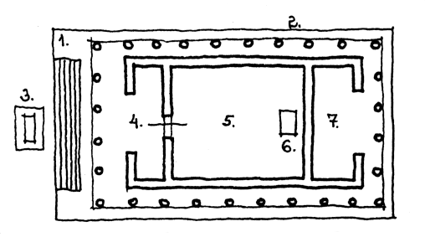 | Antik (görög-római) templom általános alaprajza:. l. talapzat (krepidoma) 2. körfolyosó (peripterosz), 3. oltár, 4. előtér (pronaosz), 5. templomtér (cella, naosz), 6. istenszobor, 7. kincstár (opisztodomosz).

Az antik, kisázsiai-palesztínai zsinagógák előkép-szerepéről már a liturgia kialakulásánál szóltunk. Ennek fülkében végződő (keletelt) tere, valamint a nők elhelyezésére szolgáló helyiség vagy karzat (emporium) szintén egyfajta funkcionális és építészeti előképnek tekinthető.

A kialakulástól kezdve a római ókeresztény bazilikának két változata élt együtt. Az egyszerűbb az egyházközösségi vagy gyülekezeti templom (basilica ecclesiae), az összetettebb terű a vitathatóan "emléksír-templom"-nak nevezett memoriális bazilika (emlék-templom, kul-tusz-templom, basilica memorialis). A különbség az építés céljában, a funkcionális eltérésben, nem a bennük végzett liturgiában van. A két típus párhuzamos léte nem hozható összefüggésbe a rómavárosi episzkopális és presbyteri (gregorianus, gelasianus) liturgia egyidejű használatá-val. A funkcionális különbség lényege, hogy az emléktemplom valamely szent sírja, vértanúsági vagy egyéb kultikus helye fölé épült. Oltára (memoria, confessio, martyrium) fizikai kapcso-latban van az illető sírral vagy kultusztárggyal, szimbólikusan azt helyettesíti. A katakombai ha-lottkultusz, halotti istentisztelet gyakorlata így élt tovább az emléktemplomok ciboriumos (bal-dachinos, kupolás sátorral fedett) confessio-oltárainál. Gyakori megoldás, hogy az oltár előte-rét lépcsősen lemélyítik, s az így kialakuló "kriptából" nyílásokon (oculus) át a hívek betekint-hettek a sírra, ereklyére vagy kultusztárgyra. Ezzel az emléktemplomok oltára liturgián kívüli értelmet is nyert: istentiszteletek alatt az áldozat oltárasztala, azon kívül pedig az illető kultusz jelképe. A halottkultusz (szent-kultusz) és az ereklyetisztelet ilyen megfogalmazása már magá- ban hordja a zarándoktemplomok funkcionális csíráját. A sírhely megkülönböztetett szerepét nem csak a confessio-oltár kiemelésével érik el, hanem a bazilika hosszanti teréhez csatolt centrális térrésszel is. Ilyen építészeti centralitást biztosít a római emléktemplomoknál a kereszthajó, esetleg többhajós keresztház. A keleti (szentföldi) emlék-bazilikáknál ez a centrális térrész önállóbb, hangsúlyosabb. A gyülekezőtemplomoknál ilyen kultusz-funkció nem jelentkezik, azért a keresztház elmarad. Önálló kultusztemplomokat (sírtemplom, mauzóleum) is építettek. Ezek centrális elrendezésűek, középen a sír-oltárral (pl. Róma, Sta Constanza). Mivel a mauzóleumokban csak alkalomszerűen végeztek liturgiát, elmarad a nagy tömeg gyülekezeti tere. Fokozottan jelentkezik viszont a bemutatás, megtekintés (körüljárás, zarándoklat) igénye, ezért az oltár központi terét gyakran körüljáró folyosóval veszik körbe. Ugyanígy centrális térigénye van a keresztelőhelyiségnek (baptisterium) is, amit vagy a bazilikán belül (pl. a kereszt-ház mellékterében), vagy önálló épületben helyeztek el. A baptisteriumok önálló szertartási rendje több szakaszban alakult ki, ezek építészeti keretéről esetenként külön szólunk. Az ókeresztény bazilikák általános elrendezését, részeit az alábbi ábra szemlélteti.
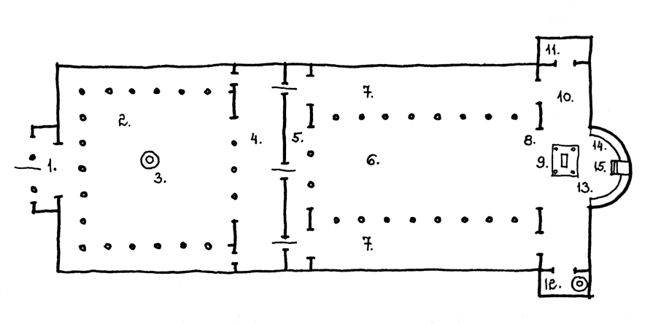 | Ókeresztény bazilika elvi elrendezési vázlata: l. kapuépítmény (propyleia), 2. udvar,  3. kút (kantharosz), 4. külső előcsarnok (galilea, exonarthex), 5. belső előcsarnok (endonarthex), 6. főhajó, 7. mellékhajók, 8. diadalív (arcus triumphalis), 9. ciboriumos oltár (martyrium, memoria, confessio), l0. keresztház, ll. raktár, sekrestye, kincstár,  l2. baptisterium, l3. apszis, l4. presbyterium, l5. cathedra (püspöki szék).
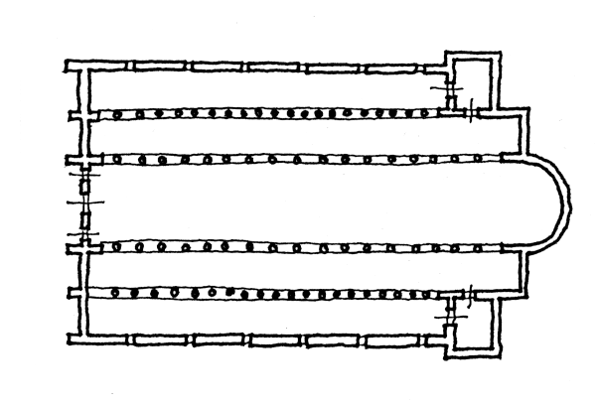 | 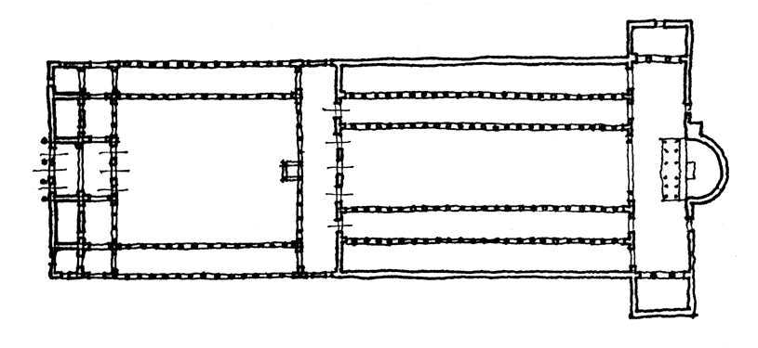
Róma, S.Salvator (S.Giovanni in Laterano) bazilika rekonstruált alaprajza. | A római Sz.Péter bazilika (S.Pietro Vecchio) rekonstruált alaprajza.

Róma legkorábbi "nagy" bazilikái, a rómavárosi liturgia első reprezentatív színhelyei részben elpusztultak, részben átépítve maradtak fenn. Annakidején a legjelentősebb volt a Lateran Üdvözítőről (S.Salvator) elnevezett bazilikája, Róma püspökének a székhelye (ma S.Giovanni in Laterano). Gyülekezeti templomnak épült 313-319 között. A korábbi szakirodalom egy része ezt is keresztházas templomnak tartotta, csak az l955-60. közötti kutatások tisztázták az első épület alaprajzi rendszerét. Eszerint öthajós, keresztház nélküli bazilika volt, a főhajó végén egy félkörös apszissal. A szélső mellékhajókhoz - az apszishoz közel - két kisebb melléktér kapcsolódott (raktárak), funkciójuk nem azonos a keleti liturgiák melléktereivel. 896-ban, egy földrengés után újjáépítették, majd mai alakját l646-l649 között kapta. Eredeti liturgikus tere nem ismert.

A Sz.Péter sírja fölé emelt bazilika csak a XVI. századra vált pápai központtá. A Vatican dombján 324-350 között épült a keresztházas, memoriális bazilika Sz.Péter sírja fölé, a leírások szerint confessio-oltárral. A középkor folyamán többször átépítették, de a nagyjából eredeti formáját a XV-XVI.századi ábrázolások mutatják. A mai S.Pietro építésekor, l503-l5l2 között bonttatta le II.Gyula pápa. Liturgikus tere többé-kevésbé rekonstruálható: alkalmazkodott az ismertetett rómavárosi liturgiához. Annak módosulása során, a VI. századtól oltárát oszlopos előépítménnyel vették körül, feltehetőleg a szent cselekmény alatti el-függönyzés céljából (keleti liturgiák hatása). A keresztház melléktereiben raktár ill. baptisterium volt.
A rómavárosi memoriális építészetnek külön csoportját képezik a "szentélykörüljárós" mártír-bazilikák. Terükben a nyilvános istentisztelet gyülekezeti helye és a kultusztér keresztház közbeiktatása nélkül kapcsolódott egymáshoz. A szentélyben a körülfutó mellékhajók biztosították a martyrium megtekinthetőségét. Az "ad catacumbas" épült Apostolok bazilikája (S.Sebastiano) a legelső példája ennek a típusnak (312-337). A körüljárón belüli apszistérnek a főhajó felőli lezárása, a keresztben húzódó pillérsor és hármas nyílás emlékeztet a S.Pietro elfüggönyözhető oltárterére. A hasonló korú és elrendezésű példáknál (SS.Marcellino e Pietro, S.Lorenzo fuori le mura) a martyriumnak ilyen lezárására nem maradtak nyomok. A S.Agnese sírtemplom apszis-megoldása összetettebb lehetett: itt a belső apszisfal tömör lehetett, csak helyenkénti betekintő nyílással. A korai bazilika helyén I.Honorius pápa (625-638) emeltette a mai épületet.
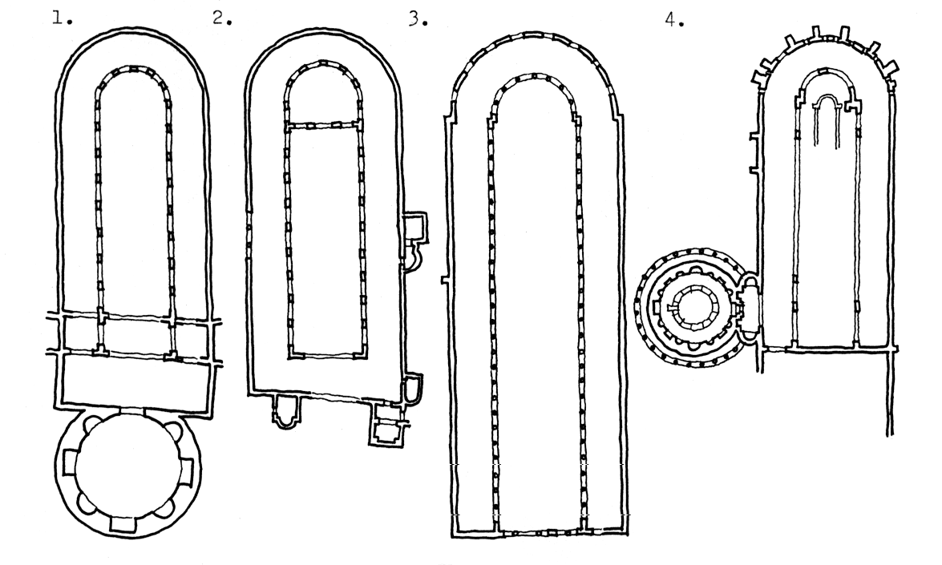 | Körüljárós mártírbazilikák Rómában: l. SS.Marcellino e Pietro, 2. Basilica Apostolo-rum (S.Sebastiano), 3. S.Lorenzo fuori le mura, 4. S.Agnese.
Róma, S. Clemente, a liturgikus tér alaprajza | 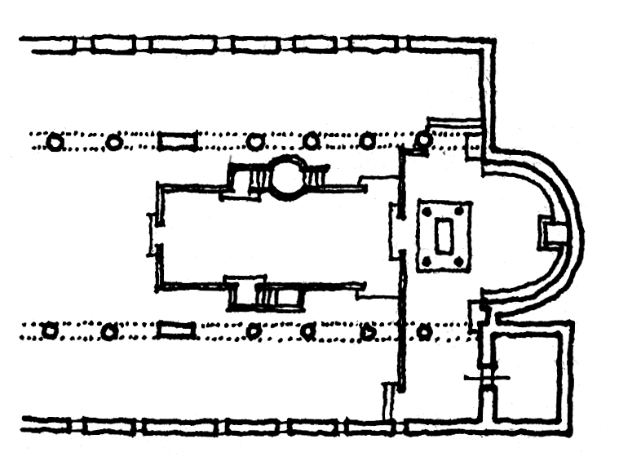
Róma, Lateran-baptisterium, alaprajz. | 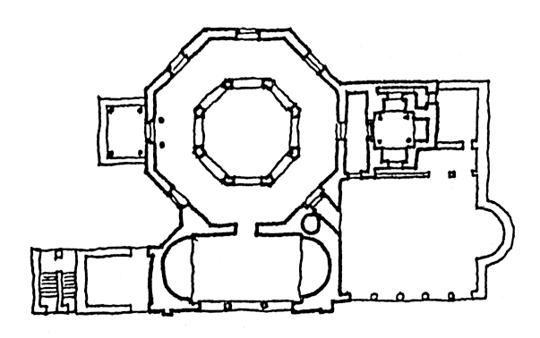

A bemutatott "nagy" bazilikák eredeti liturgikus tere nem ismert. Viszonylag az eredeti, "rómavárosi liturgikus" állapotnak megfelelően állították helyre ll08-ban (az l084-es normann pusztítás után) a római S. Clemente bazilika terét. Itt az apszisban lévő presbyterium előtt az oltár egy önálló korlátot kapott, s ebből a térből nyílik a raktár (sekrestye) helyisége. Az oltár közepe előtt önálló körítőfallal (templonfal) jelentkezik a szolea, a papság mozgási területe a két felolvasó állvánnyal (ambo).
A háztemplomi és a katakombai liturgiában már kialakultak a keresztelés szertartásának főbb elemei. Ezek a rómavárosi liturgiában tovább éltek ill. konzerválódtak, s a IV. századtól önálló, reprezentatív építészeti keretet kaptak. Az egyre bonyolultabbá váló keresztelési szertartás kiszolgálására baptisterium-ok épültek. Ezeknél a központba maga a kultuszcselekmény színhelye, a keresztelőmedence került. Mivel a szűkebb és tágabb hozzátartozók (család, egyházközség) közvetlen részesei kívántak lenni az eseménynek, kisebb méretű, centrális tereket alkalmaztak. A bazilikális szerkezetet ebben az esetben is lehetett alkalmazni, amennyiben a (kör-alaprajzú, hat- vagy nyolcszögű) középteret emelték ki, s alacsonyabb körüljáróval övezték ("centrális bazilika"). E típus viszonylag korai, és máig fennmaradt példája a Lateran-baptisterium (432-440). Az oktogonális térforma utal a keresztelésben az ősbűnből való feltámadásra, de az ehhez délről csatlakozó helyiségcsoportban felfedezhető a háztemplomi consignatorium is. A szertartás mind összetettebbé válása miatt már szükséges volt önálló, kápolnaszerű helyet biztosítani a szent olajok őrzésére, valamint a papok és segédkezők tartózkodására is. Hasonló "centrális bazilika" térformát igényelteka sírtemplomok, mauzóleumok is. Ennek példája - szintén Rómában - a Sta Constanza sírtemplom (325-340, a Sta Agnese bazilika északi oldalán.

Nagy Konstantin császár korában a rómaiakkal egyidőben a Szentföldön is épültek nagy bazilikák (Betlehem, Jeruzsálem, Názáret, stb.), melyek - az egykorúság ellenére - lényegesen eltérnek az ismertetett római példáktól. A hely jellegéből adódóan valamennyien memoriális bazilikák voltak, s építészeti megfogalmazásukat alapvetően befoyásolta a "szent helyekhez" kötődő zarándoklat. Liturgiájuk eleve különbözött a rómavárositól, s szertartásaik nagyrésze az időszakos zarándok-forgalomhoz kapcsolódott.
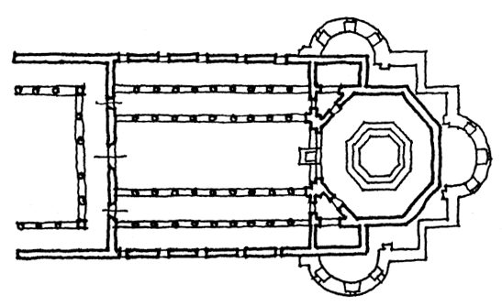 | 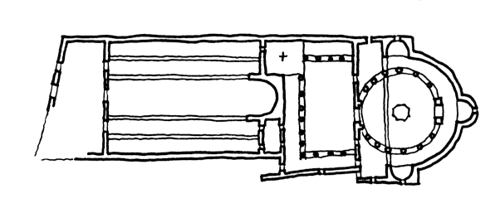
Betlehem, Jézus születése templom, a IV. és VI. századi állapot alaprajza. | Jeruzsálem, Szent Sír bazilika, a IV. századi állapot alaprajza (rekonstrukció).

A római és a szentföldi bazilikák keletkezésének közel-azonos időpontja, a császári-császárnői alapítás, támogatás azt sugallná, hogy bennük a rómaival azonos, vagy hozzá hasonló liturgia folyt. Furcsa módon ezekről a legkorábbi zarándoktemplomokról, istentiszteleti rendjükről alig tudunk valamit. Maguk az épületek is annyiszor elpusztultak, átépültek, hogy ereteti liturgikus terüket nem lehet rekonstruálni. Sőt úgy látszik, hogy a szentföldi bazilikák eleve nem azonos -és főleg nem rómavárosi - liturgiára épültek. Mivel éppen Jeruzsálem volt a kiindulópontja a Sz.Jakab-liturgiának, a későbbi keleti liturgiák magjának, szinte biztos, hogy ezek a templomok a legkorábbi periódusban ehhez igazodtak. A területen 529 után, a bizánci fennhatóság jegyében valamennyi templomot átépítették, s liturgikus terük ettől kezdve alapvetően a bizánci szertartásrend térigényeinek felelt meg (pl. Betlehem). A keresztes háborúk idején újabb átépítések következtek (pl. Jeruzsálem), s ekkor sok "latin" elem is került mind a liturgiába, mind a téralakításba.

A betlehemi Születés-templom 325-333 között épült Jézus születésének emlékhelye fölé. Az öthajós hosszházhoz oktogonális memoria-tér kapcsolódott: alatta a Jézus születési helyeként tisztelt barlangrendszerrel. A jelek szerint itt a közösségi istentisztelet és a zarándoklat egy helyen és egy időben zajlott, a két funkció szintbeli szétválasztásával. A későbbi nyugati liturgiákban ilyen céllal létesültek a templomhajóból megközelíthető altemplomok. A VI. századi (529) átépítés az oktogonális kultusz-teret megszüntette, helyén egy nagyobb, háromkaréjos - bizánci liturgia végzésére alkalmas - apszist emeltek.
A jeruzsálemi Szent Sír templomot Nagy Konstantin és Ilona császárnő építtette 326-335 között. Itt járt zarándokok leírása már 333-ból ismert. Itt a mindennapi, nyilvános istentiszteletet az öthajós (római típusú) bazilikában végezték, a zarándokok forgalma ettől függetlenül bonyolódott: a templomtól nyugatra állt a centrális-körüljárós anasztaszisz-tér, mely Jézus sírbarlangját foglalta magában. A zarándokok a templomtérben folyó liturgia zavarása nélkül járhatták körbe a zarándokhelyet. Valószínűleg csak a nagyheti-húsvéti szertartások idején töltötte ki a liturgia az egész együttes terét. Az anasztaszisz építészeti megfogalmazása az egész középkor során a leggyakrabban alkalmazott építészeti előkép volt (Westwerk, zarándok-szentélyek, Szentsír-kápolnák, stb.). Az eredeti együttest 6l4-ben lerombolták, a centrális térrész l048-ban újjáépült. l933-34-ben ásatások tisztázták az eredeti elrendezést. A Szentföld többi bazilikája (Názáret, Angyali Üdvözlet temploma, Jeruzsálem, Sz.Anna templom, Jeruzsálem, Siloé-templom, stb.) a legjobb esetben is a VI.századi bizantikus átépítés formájában maradt meg.

A rómavárosi liturgia kiindulópontja lett az Észak-afrikai rítusoknak épp úgy, mint a nyugati provinciákban a gallikán liturgiák egységesítésének. A helyi kezdeményezések, a keleti hatások azonban mind Afrikában, mind a gallikán liturgia területén érvényesültek, s ezeken ke-resztül visszahatottak Rómára (módosított rómavárosi liturgia).

3. Liturgiák és liturgikus építészet Keleten
3.l. Bizánci liturgiák és építészetük

A bizánci liturgiák a tévesen "görögkeleti"-nek nevezett ortodox egyházak folyamatos használatában maradtak fenn, ill. ott napjainkig bizánci liturgiákat végeznek. A címben szereplő többes szám nem az egyházak szertartásainak sokféleségére utal. A "liturgia" (Szent Liturgia) elnevezést kizárólagosan a misére alkalmazzák, megkülönböztetve az egyéb szertartásoktól. És itt maga a mise-liturgia nem egyféle: a trulloszi egyetemes zsinat (629) idején - az ott elfoga-dott kánonok szerint - négyféle liturgiát használt - és használ - az ortodox egyház.

A legrégebbi a Sz.Jakab liturgia. A névadó ifj. Sz.Jakab apostol Jeruzsálem első püspöke volt, maga a liturgia még a keresztényüldözések idején keletkezett. Antiochián keresztül elsősorban a szír területen terjedt el, a nyugati szír (antiochiai), majd a bizánci liturgiának az alapja lett, de hatott az örmény és a kopt liturgiára is. A Jeruzsálemi Patriarchátus területén a VIII. századig általánosan használatos volt, utána váltották fel a - szintén belőle kifejlődött - konstantinápolyi liturgiák. A XIX.század végéig csak Jeruzsálemben végezték, évenként egyszer (október 23-án, Sz.Jakab ünnepén). Jelenleg a többi ortodox egyház is végzi, évenként két alkalommal (október 23-án és a Karácsony utáni vasárnapon, Sz.Jakab vasárnapján).
Nagy Sz. Vazul caesariai érsek (+379) az általa összeállított, és róla elnevezett liturgiában a Jakab-féle liturgiát vette alapul, de azt némiképpen módosította, leegyszerűsítette. Ezt a liturgiát az ortodox egyházban évente tíz alkalommal végzik: nagybőjt első öt vasárnapján, nagycsütörtökön, nagyszombaton, Karácsony és Vízkereszt ünnepén (vagy előünnepén, ha az ünnep vasárnapra v. hétfőre esik) és Sz.Vazul ünnepén (január l.).
Az Aranyszájú Sz.Jánosról (+407) nevezett, neki tulajdonított liturgia a Vazul-liturgia lerövidítésével keletkezett, struktúrája teljesen azonos vele. A leggyakrabban ezt használják: ha a typikon (az egyes ünnepek szertartásaira, szövegeire vonatkozó útmutató, directorium) mást nem ír elő, mindíg ezt végzik, ezért ezzel foglalkozunk részletesebben.
Az Előreszentelt Adományok liturgiáját Nagy Sz.Gergely pápának (+604, az ortodox egyházban: Dialógus Sz.Gergely) tulajdonítják. Pápává választása előtt római nuncius (követ) volt Konstantinápolyban, s pápaként sokat tett a liturgia fejlesztéséért. Szerzősége azonban nem igazolható az ortodox előreszentelt liturgiában épp úgy, mint a nyugati egyház hasonló szertartásában, a nagypénteki ú.n. csonka misében. Ez a forma nem is tényleges liturgia, hanem olyan esti istentisztelet, ahol a korábbi liturgián megszentelt (konszekrált) és félretett adományok kerülnek kiosztásra. Eredete a IV. századra vezethető vissza, amikor a nagybőjt folyamán (szombat, vasárnap és az Örömhírvétel-ünnep kivételével) nem végeztek liturgiát, hanem a vasárnap konszekrált és eltett eukharisztiát osztották ki esti istentiszteleten.

Aranyszájú Sz.János (és Nagy Sz.Vazul) liturgiájában a papság és a hívek ünnepélyes bevonulása (a püspökfogadást kivéve) elmarad, maga a liturgia három részből áll: előkészület (proszkomidia), katekumenek liturgiája (ige-liturgia), hívek liturgiája (eukharisztia), a szakrális tér is ennek megfelelően épül fel.
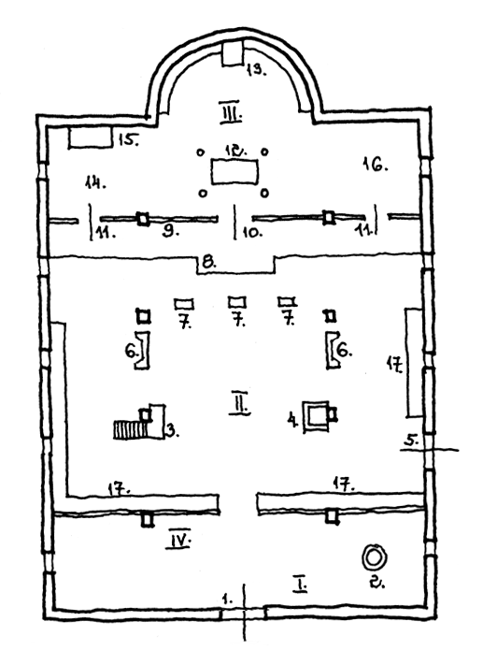 | A bizánci liturgia tere: I. Előcsarnok, l. főkapu, 2. keresztelőkút. II. Templomhajó, 3.szószék (elmaradhat), 4. püspöki trónus, 5. oldalkapu, 6. kántorszék (énekesek helye), 7. analogion-ok (ikonállványok), 8. szolea (papság mozgási területe), 9. ikonosztászion (képfal), l0. királykapu, ll. diakónusi ajtók. III. Oltár (szentély), l2. kivorionos oltár,l3. felsőhely (preszbyterion, szynthronon, a papság helye a liturgia alatt), l4. protheszisz, l5. proszkomidia-asztal, l6. diakonikon (sekrestye). IV. Nők helye, l7. sztaszidionok (ülések).

A proszkomidia nem nyilvános része a liturgiának. A pap egyedül, csendben végzi az ikonosztászisz (szentélyrekesztő képfal) mögött, a szentély északi mellékterében a protheszisz-ben. Előkészíti a felajánlási kenyeret (proszfora), kivágja belőle azt a megjelölt darabot (dara-bokat), melyet a diszkoszra (fém talpas tányér) helyezve majd átváltoztatnak (ennek neve: am-nosz = bárány). A proszfora többi darabját szintén felvágják, s ezeket a liturgia végén a hívek között szétosztják (antidoron, vendég-kenyér), utalva az ókeresztény szokásra, a hívek által hozott, de az eukharisztiában fel nem használt adományokat agapén fogyasztják el. A kehelybe töltik a bort, majd a diszkoszt és a kelyhet letakarva a proszkomidia asztalán hagyják. Kezdet-ben a hívek az adományt ünnepélyesen vitték az oltár elé, s adták át a diakónusnak. A proszko-midia alatt szokták a zsolozsma bizonyos részeit énekelni (3. és 6. imaóra), s ezalatt történik a templomtér megtömjénezése. Ez a hajnali istentisztelet ú.n. polyeleosz (= "sok irgalom") részé-nek önállósulása, jelzése a liturgia előtt.

A tömjénezés különféle formában minden keleti liturgia közös vonása. Sorban megtömjénezik az oltárt, a szentélyt, az ikonosztásziszt, a hajót, a híveket. Kísérő szövege az 50. (51.) zsoltár, a Miserere mei (Irgalmazz nekem!). Szövege alapján a szertartás értelme: a megáldott tömjén füstje a tisztulást, megszentelődést jelenti. A kereszténység előtti időben a tömjénnek és a tömjénezésnek elsősorban apotropaikus jelentősége volt, vagyis a démonok távoltartására szolgáló erőt tulajdonítottak neki. A zsidó szentsátorban külön oltára (2.Móz.30,l-6.), füstölőszer-keveréke (u.o. 34-38.) és szertartása (u.o. 7,l0.) volt. Ez a gyakorlat a salamoni templomban is megmaradt (2.Krón.2-3., Lk.l,8.ll.). Az evangéliumi napkeleti bölcsek ajándékai között is szerepelt a tömjén (Mt.2,ll.), mint az Istennek kijáró hódolat szimbóluma.

A katekumenek liturgiájának kezdete az enarxis (megnyitás): a királykapu (az ikonosz-tászisz középső ajtaja) kinyitása és a bevezető ekténiák (könyörgések) elmondása. Ezt követi a mikré eiszodosz (kis bemenet): a pap felveszi az oltárasztalról az evangéliumos könyvet, meg-kerüli az oltárt, az északi ajtón át kijön a templomhajóba, s a királykapun keresztül ünnepélye-sen viszi vissza az oltára. Kezdetben az evangéliumos könyvet a diakonikon-ban, az oltár déli oldalán lévő helyiségben őrizték, innen vitték fel az oltárra (a Jakab-liturgián alapuló szír vál-tozatokban ez a fennmaradt). A Triszágion (Három-szent) eléneklése után a diakónus vagy más klerikus felolvassa az apostoli olvasmányt a királykapu előtt, a templomhajóban, az oltár felé fordulva. Az ó-egyházban ekkor ószövetségi olvasmányt is mondtak, ennek hagyománya a Jakab-liturgiában megmaradt. A felolvasás alatt a pap (-ok) az apszisban lévő kathedrán helyezkedik (-nek) el. Az evangéliumot a pap vagy a diakónus a királykapu előterében, a szoleán olvassa a hívek felé fordulva. A katekumenátus idején itt volt a homilia (beszéd) helye, mert ezt követően a hittanulóknak távozniuk kellett. Erre utal az evangélium után felhangzó "Katekumenek távozzatok!" felszólítás. Ekkor kezdődik a "hívek liturgiája", melynek első fontos mozzanata a Kerubikon (Kerub-ének, dicsőítő ének) és a megalé eiszodosz (nagy bemenet). A papok a prothesziszben lévő proszkomidia-asztalról az előkészített adományokat az északi ajtón kivonulva, a templomhajón keresztül a királykapun át viszik az oltárra, s ott újra letakarják. A kölcsönös kiengesztelődés jeleként a békecsók következik, majd elmondják a Nikaiai-konstantiná-polyi Hitvallást. A 45l-ben elfogadott formulát a bizánci liturgiában Timotheosz patriarcha (+5l7) tette kötelezővé.
A hitvallás alatt a kehelytakarót leveszik, s mindjárt kezdődik az eukharisztikus imádság, az anafora. A Szeráf-ének (Iz.6,3., Mt.2l,9.) vezeti be, majd az alapítási igékel mondják el. Majd a pap keresztbe rakott kézzel fölemeli a diszkoszt és a kelyhet, és felajánlja a kenyeret és a bort. Az epiklézis (lehívás, áldás-kérés) után a papok és a hívek leborulnak az oltár előtt (proszkyneszisz). További hálaadások és megemlékezések, valamint a Miatyánk elmondása után kerül sor az eukharisztiában való részesedésre (koinonia). Az ősegyházi gyakorlattól elszakadva - a katekumenátus megszűnése óta - ide került a beszéd (homilia), melyet a pap a királykapu előtt, a szoleán mond el.

Az ortodox igehírdetés sajátos módja, hogy a templomban nincs magas szószék. Ha nyugati mintára építettek is ilyen szószéket egyes egyházakban (pl. görög egyház), azon a diakónus az evangéliumot olvassa föl, de a pap prédikációja mindíg a szoleán történik. Ez a gyakorlat a Jakab-féle litrgiára vezethető vissza, ahol a pap vagy a püspök a templomhajó közepén ülve prédikált. Az ortodox templomokban, ahol van a hajóban püspöki trón, a főpap mindíg onnan, s nem a szószékről prédikál.

A papok áldozása alatt a királykaput becsukják, elfüggönyzik A "szent cselekmények", a "titok" (arcanum) szokása valamennyi keleti egyházakban közös. A bizánci liturgiában a VI. századtól vannak rá utalások (pl. a konstantinápolyi Hagia Szophia szertartásrendjében). A hívek áldoztatása a királykapu újbóli kinyitása után a szoleán történik. Praktikus okokból a két szín alatti áldoztatást kanállal oldják meg, az előzőleg a kehelybe ejtett kenyérdarabokat így adják az áldozók szájába.

Kezdetben az áldoztatást a pap keresztbe tett kezéből, a közös tányérról és a közös kehelyből történt. Ezt szentesítette a 692-es trulloszi egyetemes zsinat l0l. kánonja, elítélve azokat, akik az áldozáshoz külön, saját fém edényeket hoztak. Az eukharisztia közvetlen szájba adása több visszaélésnek a lehetőségét szüntette meg.

A hívek áldozása után a kelyhet visszaviszik a prothesziszbe, a tisztogatást csak a litur-gia végeztével kezdi el a pap. A befejező részben több könyörgés után az amvon mögötti imát a pap a szoleán, a hívek felé mondja, majd az áldás és az elbocsájtás (apolyszisz) következik. Végül - szintén a szoleán - kiosztják a felajánlási kenyér (proszfora) megmaradt darabjait. A királykaput bezárva a pap a proszkomidia asztalánál megtisztítja és összrakja az edényeket. A liturgiához közvetlenül kapcsolódó szertartások (pl. a virágvasárnapi pálmaszentelés, ételek megáldása, ortodoxia vasárnapján a kihozott ikonok tisztelete, stb.) az áldás és a proszfora ki-osztása között kapnak helyet.

Korábban több szentség (pl. keresztség, házasság) kiszolgáltatása is a Szent Liturgia keretében történt, idővel ezek szertartása önállósult. Csak a különböző papi rendek feladása történik a liturgia során, hogy a közösségnek is legyen alkalma az "axiosz!" (méltó) kiáltásával jelképes hozzájárulását adni. Diakónust és papot a püspök szentel (egy liturgia keretében csak egy papot - az anafora előtt - és egy diakónust - az anafora után), püspököt három, szükség esetén két püspök szentel (az apostoli olvasmány után). Így technikailag is kivihetetlen, hogy egy személy egyetlen liturgia keretében több egyházi rendet is felvegyen. A házasságkötésben eskű nem hangzik el (ezért nem is hívják esküvőnek), csupán koszorúzás (stefanoma), mely a megelőző eljegyzéssel és a befejező közös pohár ürítésével együtt képezi a szertartás gerincét.

A később tárgyalandó nyugati liturgiák megértése szempontjából itt meg kell említenünk az ortodox nagyheti szertartásokat. Nagypénteken a sírbatételi szertartás előtt a templom közepén (de inkább a nyugati felében) felállítják az "úrkoporsót". Ez lényegében a szentélyben lévőhöz hasonló ciboriumos oltár. Ugyanakkor a szolea előtti ikon-állványokat (analogion) eltávolítják, a helyükre a szoleán, a királykapu előtt nagyméretű feszületet állítanak fel, leemelhető corpus-szal. A szertartás során a papok - megtömjénezés után - fehér gyolcslepedővel leemelik a keresztről a corpust, és a királykapun keresztül az oltárra viszik. Ezt követi a sírbatétel körmenete. Az oltáron lévő, Krisztus sírbatételét ábrázoló hímzett terítőt (epitáphiosz) szétterítik és baldachin-szerűen a szertartást vezető pap fölé emelik, miközben az felveszi az oltárról az evangéliumos könyvet. Az oltárt megkerülve a menet az északi diakóus-ajtón keresztül jut el a templomhajóba, az ott felállított úrkoporsóhoz. Az epitáphioszt az úrkoporsóra terítik, erre helyezik az evangeliont, majd a jelképes sírt többször megtömjénezik. Ettől kezdve az apszisban lévő oltárt nem használják egészen a Húsvét éjjeli feltámadási szertartásig. Nagyszombaton délelőtt a Sz.Vazul liturgiát is az úrkoporsó-oltáron végzik.

A nyugati, római katolikus liturgiában ilyenkor az oltáriszentséget (a félretett és őrzött ekharisztiát) elviszik az oltárról, s egy kijelölt kápolnában (repositio-oltár, pasztoforium) helyezik el. Közép-Európában az újkorban kialakult a szentsír-oltár, ahol nagypénteken kihelyezik az oltáriszentséget. Az ortodox szertartások során a szentségőrző (szekrény vagy kehely) mindíg az oltáron marad.

Húsvét éjjel a megtömjénezett úrkoporsóból az epitáphioszt és az evangeliont a király-kapun keresztül visszaviszik az apszisban lévő oltárra, s az úrkoporsót eltávolítják. A feltáma-dási körmenet a királykapun keresztül indul. A papok magukkal viszik az evangeliont, a feltá-madást ábrázoló ikont, valamint a húsvéti trikirion-t (háromágú gyertyatartó). A menet a déli kapun át kimegy a templomból a nyugati főkapu elé, amely ekkor zárva van. Itt eléneklik a húsvéti evangéliumot, majd a kinyíló főkapun át térnek vissza a templomba. Itt több ekténia (könyörgés) és áldás következik. A szertartás végétől Húsvét napján estig a királykaput nem zárják be. Ezalatt a pap liturgián kívül is bemehet a királykapun, míg máskor ez csak a felszentelt püspök kiváltsága. A sírbatételnek és az úrkoporsónak ez az ortodox gyakorlata a nyugati, gallikán liturgiákra is hatással volt. A preromán templomok "Westwerk"-jében ennek a visszacsengését sejtjük. Tekintettel arra, hogy a bizánci liturgia az "egyetemes zsinatok kora" óta alig változott valamit, a most megismert szertartásrend alapján a ma is működő ortodox (és görög-katolikus) templomok liturgikus tere azonos a bizánci liturgia terével.
Az ortodox templom tere három részre tagolódik: előcsarnok (pronaosz), hajó (naosz) és oltár (szentély). Minden templom keletelt, az előcsarnok a nyugati, a szentély a keleti olda-lon van. Az előcsarnokban helyezik el a keresztelő kutat v. medencét, itt folyik a keresztelés és több más szertartás. Helyi szokásként előfordul, hogy az előcsarnokban van a nők helye. Másutt a hajó terét keresztben elválasztják egy áttört fallal vagy az ülések (sztaszidionok) elhelyezésével, s az így elválasztott nyugati hajórész a nők helye. Ismét más gyakorlat a nőknek a karzaton, vagy ahol ilyen nincs, ott a hajó bal (északi) oldalában történő elhelyezése.
Az ortodox templom legjellegzetesebb része a hajót az oltártól (szentélytől) elválasztó képfal, az ikonosztászion, görög területen templon-fal. Ennek eredete az V. századra nyúlik vissza, s más keleti liturgiáknál is használatos. Az oltártér elkerítése a rómavárosi liturgiában is szokásos volt. Ennek a hajó felőli bejáratánál idővel Krisztus és Sz.Mária képét helyezték el, majd a VI-VII.században a képek további sorolásával kialakult a felmagasított templonfalon az alapképsor. Az ikonosztászisz mai, mennyezetig érő formája a késő-bizánci korban, a XIV-XV. században alakult ki, de nem kötelező és nem kizárólagos jelleggel. Főleg a görögországi ortodox templomoknál gyakori a csak az alapképsorból álló képfal (pl. Sztirisz, Hosziosz Lukasz). Ez meghagyja a templom terének optikai egységét, a mennyezetig érő képfal viszont - kötött ikonográfiai rendjével - egyfajta igehírdetési, szemléltetési funkciót is betölt. Az ikonfalon három ajtó van: a középső, kétszárnyú a királykapu, a két oldalsó a diakónusi ajtó.A királykapun csak a püspök léphet be istentiszteleten kívül, a pap és a diakónus csak istentisztelet alatt a meghatározott alkalmakkor. A diakónusi ajtókon át közlekednek a pap, a diakónus és az egyéb segédkezők. Nők az ikonosztászisz mögé, az oltárba nem léphetnek (kivéve idős apácák, külön püspöki engedéllyel).

Az ikonosztászisz alapképsora: a királykapu szárnyain az örömhírvétel (Angyali Üdvözlet) ábrázolása látható, tőle délre Krisztus és Kersztelő Sz.János, északra Sz.Mária és a templom védőszentje. A két diakónusi ajtót Sz.István és Gábriel arkangyal képe díszíti. Előfordulhat, hogy az alapképsor alatti kis mezőkben ószövetségi jelenetek vannak. Az ikonosztászisz második képsorában a tizenkét nagyünnep, középen, a királykapu fölött az Utolsó Vacsora képe látható. Néha ez alá kerül még a szenvedő Krisztus portréja (acheiropoiétosz, "nem kézzel alkotott kép", nyugaton "Veronika kendője" ábrázolás). A harmadik képsorban az apostolok ikonjai helyezkednek el, középen Krisztus királyi képmása, mellette Sz.Mária és Keresztelő Sz.János imádkozó testtartásban (deiszisz, trimorfosz). Ha van negyedik képsor, abban a próféták ikonjai foglalnak helyet, középen Sz.Mária Istenanya-ikonnal. A képfal legmagasabb pontján a keresztrefeszítés, a feszület mellett Sz.Mária és Sz.János apostol képe látható. A templom ikonográfiai rendjében szinte valamennyi bizánci templomban megtalálható Krisztus háromféle ábrázolása. A főbejárat fölött (néha kívül) a tanító Krisztus látható, szelíd arccal, nyitott könyvvel (Jn.10,9., Mt.11,28.). Az oltár apszisába a főpap-Krisztus ábrázolása kerül, míg a középső kupola mennyezetére a Pantokrator, az ítélő Krisztus képét helyezik, szigorú arccal, csukott könyvvel.

Az ikonosztászion előtti, kissé megemelt tér a szolea, a papság mozgásának, az evangé-lium olvasásának, a homiliának és a befejező imának a helye. A szoleának a korai templomok-ban volt egy folyosószerű kinyúlása a templomhajó közepéig, ott kiemelt bimával, kiemelt felovasó emelvénnyel. A szolea előtt állnak az analogion-ok (ikon-állványok), két oldalon van-nak a kántorszék-ek. A mai ortodox templomokban előfordul, hogy a hajó északi vagy a nyugati felében egy külön kis asztal van, feszülettel, gyertyákkal. Itt végzik a liturgián (misén) kívüli halotti megemlékezést. Az előkészület két tere (protheszisz, diakonikon) az ikonosztá-szisz mögött, az oltárral egy térben van, vagy közöttük közvetlen átközlekedési lehetőség van.

A szoros értelemben vett bizánci egyház (konstantinápolyi patriarchátus) mellett az ortodoxiához hű nemzeti (autokephal) egyházak is a fenti rítust használják, templomtereiket is ennek megfelelően alakították és alakítják. Ilyenek a görög, a ciprusi, a bolgár, a szerb, a román, az orosz, stb. egyházak. A grúz egyház is az ortodoxia része, a liturgiában kisebb módosulások, egyszerűsítések történtek a történelem folyamán.

A Keletrómai Birodalom korai ókeresztény épületei alig különböztek a római ókeresz-tény bazilikáktól. A két nagy politikai és kulturális központban, Konstantinápolyban és Thesszalonikében hosszházas, három- vagy öthajós bazilikák épültek (Thesszaloniké, Hagiosz Johannész, 463.k., Hagia Paraszkevi Acheiropoiétosz, V.sz. első fele, Konstantinápoly, Hagiosz Johannész Prodromosz, 450-463., Megalé Ekkleszia, a Hagia Szophia elődje, 360.k., stb.).
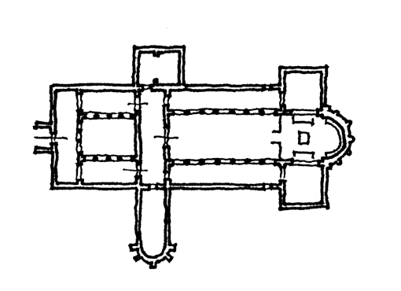 | 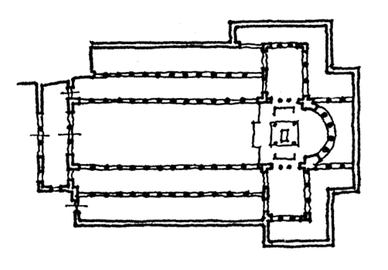
Nikopolisz, "A" bazilika alaprajza | Thesszaloniké, Hagiosz Démetriosz templom, alaprajz

Az egykori hellenisztikus kulturális központban, Nikopoliszban épült ókeresztény templomok (Alküszon "B" bazilikája, Doumetiosz "A" bazilikája) keresztházas térkompozíciói eltérnek a rómavárosi előképektől, más liturgia végzéséről tanúskodnak. A Doumetiosz püspök által a VI.század első felében alapított Hagiosz Démetriosz székesegyház itáliai hatású, de az apszis-keresztház háromosztatú térkompozíciója a 400 körül kialakult közel-keleti és észak-afrikai pasztoforiumokra emlékeztet. Itáliában Milánó és környéke volt az említett hatások befogadója a liturgia terén is. Az ambrozián-liturgia (ld. később) keleties elemei a liturgikus teret is gazdagították. Az Attikai félszigeten a bizánci és a nyugati (ambrozián) liturgia keveredése figyelhető meg: a nikopoliszi keresztház hármas tagolódása magában hordja a keleti rítusok két-mellékteres szentélymegoldását.

Más értelmet kap a keresztház a Hagiosz Démetriosz templomon Thesszalonikében (412-413). Az öthajós (római típusú) bazilika keresztháza és apszisa külső körüljárót kapott. Maga a keresztház megnövekedett tere a klérus létszámának gyarapodását jelzi. Mind a liturgia (mise), mind a hórák (papi imaórák) során kialakult a kettős kórus váltakozó, responzórikus éneklése: pl. a kondákion (himnikus költemény) ikszoszai (strófái) előtt a proimion (elővers), az egyes ikszoszok után az azonos ephymnion (refrén). Ennek főleg a szerzetesi közösségekben van nagyobb jelentősége. Érdekesség, hogy a nyugati (katolikus) szertartásrendben egy helyen megmaradt ennek az éneklési módnak a nyoma (nagypéntek, improperiák). A keresztház és az apszis körüljárója a zarándoklattal kapcsolatos (mint Rómában és Jeruzsálemben), közvetlen előképe az Észak-afrikai nagy zarándokhely, Abu Menasz. Ez is mutatja a korai bizánci szakrális építészet kapcsolatát Rómával, másrészt az Alexandriai patriarchátussal (a 431-es Epheszoszi Zsinaton Thesszaloniké - Konstantinápoly ellenében - a Róma-Alexandria irányzathoz csatlakozott).

A konstantinápolyi, közvetlenül a császári reprezentáció igényei szerint született "nagy" alkotások azt mutatják, hogy a VI. század folyamán még itt sem beszélhetünk letisztult, kiforrott liturgiáról, ugyanakkor az itt létrejött terek - éppen a császári jelenlét miatt - számos, máshol nem szükséges (ezért nem is található) résszel bővültek.
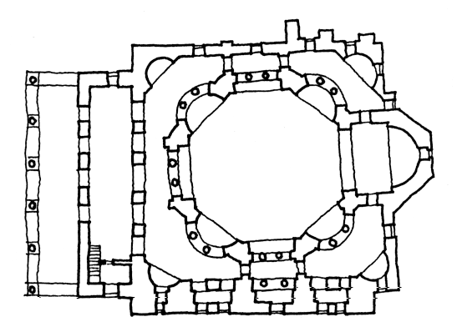 | 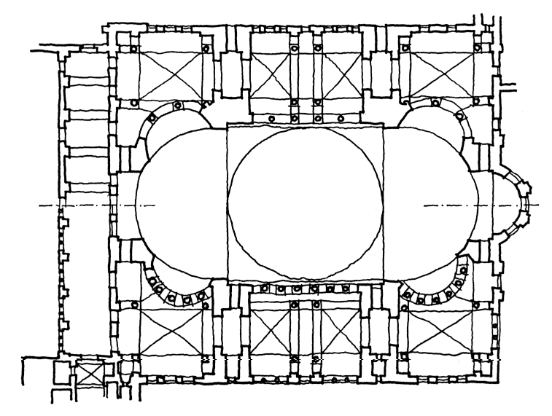
Konstantinápoly, H. Szergiosz és Bakkhosz templom, alaprajz | Konstantinápoly, Hagia Szophia székesegyház, földszinti és emeleti alaprajz.

A császári tulajdonban lévő konstantinápolyi Hormiszdasz-palota mellett állt a Sz.Péter-Pálról elnevezett bazilika (510-520.k.). Ehhez 527-536 között kultuszhely épült Sz. Szergiosz és Bakkhosz vértanúk tiszteletére. Alapítója, Theodora császárnő az épületegyüttest monofizita örmény és szír papi közösségnek adta.Ez a tény is jelzi, hogy a császári központban, magán a császári udvaron belül nem különültek el élesen a pusztán teológiai természetű felekezetek és rítusok. Feljegyzések szerint az év bizonyos napjain a császári család istentiszteleti helye volt ez a templom (pl. Húsvét keddjén). Ekkor a császár áldozása az emeleti karzaton történt, ahova a papok körmenetben vitték fel az eukharisztiát, majd innen együtt vonultak a triclinium-ba, az étkezőbe. Az alapítás körülményei és a használat részben magyarázza a szír-örmény építészeti hatásokat ezen az épületen. A templomból a X.században kiűzték a monofizita szerzeteseket, majd a XV. században az egész épületet dzsámivá alakították (Kücsük Szofia Kilise), eredeti liturgikus tere nem ismert.

A császári főtemplom, a Megalé Ekkleszia első formáját (római típusú, ókeresztény, empóriumos bazilika), még Nagy Konstantin császár idején kezdték el építeni, 360-ban szentelték fel. A 404-es tűzvész Palladius-féle leírásából kiderül, hogy a templomhoz a szent edények tárolására szolgáló helyiség (szkeuophylakion), a szentély mellett pedig baptisterium csatlakozott. Azt is tudjuk, hogy a római gyakorlattal ellentétben a templomhajó közepén is emelkedett püspöki trónus: ez már a IV. században használatos keleti liturgiákról tanúskodik. A mainál kisebb, és csak a feltárásokból ismert 2. templom 415-ben készült, és 532-ig állt fenn. Ebben az épületben a déli hajóban a császár részére fenntartott, elkerített külön térrész volt. Az emeleti karzatot nem csak a nők használták, hanem esetenként a császári család is itt foglalt helyet. A mai, 3.Hagia Szophia templomot 537-ben szentelték fel. Szertartásrendjében a Chriszosztom-liturgia a meghatározó, de ebbe kapcsolódnak a császári ceremóniák szakrális részei. Ilyen volt pl. a narthexben a szertartásra érkező patriarcha császári fogadása, majd együttes bevonulásuk, a császár adományának az oltárra vitele a királykapun keresztül, vagy a császár áldoztatása a szolea déli oldalán. A templomban magas ikonosztászion nem épült, de már a VI. századi liturgiák leírásánál szerepel, hogy az oltár előterét oszlopokon álló gerendák és róluk lelógó függönyök vették körül. A templom a XV. századtól dzsámiként működött, így eredeti liturgikus terét csak rekonstruálni lehet. Ebben szerepel a templomhoz északról csatlakozó szkeuophylakion (szent edények tárolására szolgáló helyiség, quasi-protheszisz), valamint a hajó közepén állt magas, lépcsős bima.

A keresztelés a mise mellett a legfontosabb és leglátványosabb szertartása volt a keleti (és nyugati) korai egyházaknak. Már a háztemplomoknál is megfigyelhető volt, hogy részére külön teret alakítottak ki, ugyanakkor ennek a térnek a coenaculum-mal (templomtér) is biztosították a szerves kapcsolatát. A korai ókeresztény bazilikáknál vagy a templomhoz kapcsolódó térben helyezték el a keresztelőmedencét, keresztkutat (pl. Róma, S.Pietro), vagy külön kápolnát képeztek ki ilyen célra (pl. Róma, Lateran-baptisterium). A kezdetben Húsvét éjjelén történt ünnepélyes keresztelés a baptisteriumban kezdődött, majd a megkeresztelteket bevezették a templomba, ahol részt vettek az eukharisztiában. Idővel a keresztelés függetlenedett a Húsvéttól és függetlenedett az eukharisztiától. Megmaradt viszont a templomba bevezetés ünnepélyessége, s ennek megfelelően a templom és a baptisterium kapcsolata.
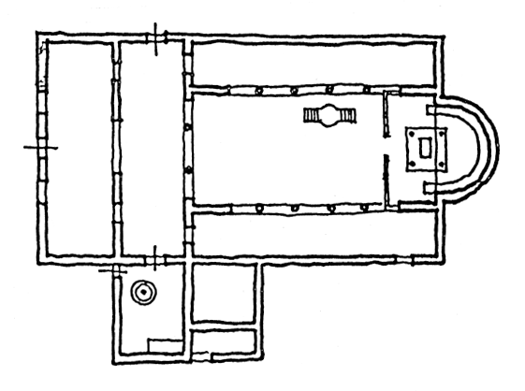 | 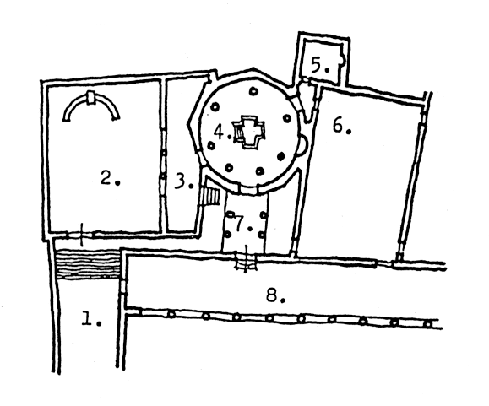
A Szunion mellett feltárt templom és baptisterium alaprajza | Szalona, baptisterium: 1. narthex, 2. keresztelendők fogadóterme, consignatorium,  3. baptisterium előtere, 4. baptisterium, 5. szent olajok őrzőhelye, 6. papok készületi helyisége, 7. átjáró tornác a templomba, 8. templomtér.

A Szunion melletti, V-VI. századi bazilikánál a narthex déli oldalához egy külön helyiség csatlakozott, ezzel a templomon belül egy külön kereszt-tengelyt létrehozva. A kathekumenek a nyugati ajtón lépnek be, a szertartás után a narthexen keresztül vezetik be őket a keleti oldalon lévő templomba (szimbólikus irány-kijelölés). Más hellaszi bazilikáknál (pl. Nikopolisz "A" bazilika - ld. előbb) is hasonló megoldást találunk.
Az összetettebb rítusú keleti keresztelés terét mutatja Szalona VI. századi baptisteriuma, mely a templom északi oldalához kapcsolódik. A keresztelendők a narthexből jutottak a keresztelendők termébe, ahol a papság fogadta őket. Innen a baptisterium előterén keresztül jutottak be a keresztelőkápolnába. A másik oldalon lévő helyiségeket (készületi tér, szent olajok tárolója) a papság használta. A szertartás végén valamennyien a tornácon keresztül vonultak be a templomba.

